**Modelo de Documento de Cooperación Técnica**

# Información Básica

|  |  |
| --- | --- |
| País/Región(*): | Regional |
| Nombre de la CT: | Control sustentable del vector de HLB en la AF en Argentina, Uruguay, Paraguay y Bolivia |
| Número de CT (*): |  |
| Jefe de Equipo (*): |  |
| Tipo de Cooperación Técnica (*) | Investigación y Difusión |
| Fecha de Autorización de CT (*): |  |
| Beneficiarios (países o entidades que participarán en la cooperación técnica): | Argentina (INTA, SENASA, FEDERCITRUS)  Uruguay (INIA, UPEFRUY)  Paraguay (UNI)  Bolivia (Municipalidad de Bermejo)  Un detalle de las instituciones se presenta en el Anexo I. |
| Agencia Ejecutora y nombre de contacto | Fundación ArgenINTA en representación de INTA, Oscar Ghersi [oghersi@argeninta.org.ar](mailto:oghersi@argeninta.org.ar);  INTA, Silvana Giancola [giancola.silvana@inta.gob.ar](mailto:giancola.silvana@inta.gob.ar) |
| Donantes que proveerán financiamiento (*): |  |
| Financiamiento Solicitado (en US$): | 300.000 |
| Contrapartida Local (en US$): | 738.550 |
| Financiamiento Total (en US$) | 1.038.550 |
| Período de Ejecución (meses) (*): | 42 meses |
| Período de Desembolso (meses) (*): | 48 meses |
| Fecha de Inicio requerido (*): |  |
| Tipos de consultores (*): | Firmas o consultores individuales |
| Unidad de Preparación: | FONTAGRO |
| Unidad Responsable de Desembolso (*): | ORP/GCM |
| CT incluída en la Estrategia de País (s/n) (*): | N/A |
| CT incluída en CPD (s/n) (*): | N/A |
| Sector Prioritario GCI-9 (*): |  |
| Otros comentarios (*): |  |

# Descripción de la Cooperación Técnica (CT)

* 1. Ante el avance del Huanglongbing (HLB), la enfermedad más destructiva de los citrus en el mundo, causada por una bacteria (*Candidatus Liberibacter spp*), emerge la necesidad de conformar una plataforma integrada por el Instituto Nacional de Tecnología Agropecuaria (INTA) de Argentina, el Instituto Nacional de Investigación Agropecuaria (INIA) de Uruguay, la Universidad Nacional de Itapúa (UNI) de Paraguay y el Gobierno Autónomo de Bermejo (Bolivia), para coordinar acciones conjuntas que se complementen con los planes de prevención y control dispuestos por los organismos de fiscalización vegetal en cada país. La dinámica de dispersión de la enfermedad responde al traslado de material vegetal enfermo proveniente de zonas infectadas y la presencia del insecto vector (*Diaphorina citri*) como agente de diseminación. La prevención se basa en uso de material sano, el monitoreo constante del cultivo y del insecto vector, su control y la eliminación de la planta infectada.
  2. Analizando la situación de la enfermedad en los países de la región, el primer reporte fue en San Pablo, Brasil, en el año 2004. En 2012 se detecta en Argentina, en la provincia de Misiones, en 2017 aparecen los primeros casos de HLB en Corrientes y en marzo de 2018 en Entre Ríos. En Paraguay desde el año 2013 se encuentra presente la enfermedad, así como el vector, y en Uruguay todavía no hay registro de la enfermedad, pero sí está presente el vector.
  3. Desde las instituciones de investigación y desarrollo de la plataforma se promueve la implementación del manejo integrado de plagas y enfermedades (MIP), en el cual el monitoreo pasa a ser la herramienta base para la toma de decisiones; sin embargo, sigue prevaleciendo el control de plagas y enfermedades por calendario, mediante aplicaciones rutinarias de agroquímicos no selectivos, que generan riesgos y daños al ambiente, a la entomofauna benéfica, a operarios, familias productoras y a la población en general.

El **objetivo principal** es adaptar, difundir y concientizar la tecnología MIP en el control del vector del HLB de los cítricos en la agricultura familiar (AF) en Argentina, Uruguay, Paraguay y Bolivia.

Los **objetivos específicos** son:

Adaptar localmente la tecnología de MIP en la AF con foco en el vector del HLB y sus enemigos naturales.

Fortalecer capacidades en la AF y en el sector citrícola en la implementación de la tecnología MIP con foco en el control del vector del HLB, comunicar y concientizar socialmente sobre esta problemática.

Monitorear los impactos de la tecnología MIP a escalar en la AF sobre la sustentabilidad y la calidad de la fruta.

Implementar dispositivos de escalamiento de la tecnología MIP con foco en el vector del HLB y sus enemigos naturales en la AF y fortalecer la red del proyecto.

* 1. El proyecto se organiza en los siguientes componentes: 1. Control del vector del HLB en un contexto de adaptación local de manejo integrado, mediante instalación de lotes demostradores (LD) en establecimientos de productores familiares de los países de la plataforma; 2. Capacitación, concientización y comunicación; 3. Monitoreos de sustentabilidad, calidad y análisis económico; y 4. Gestión colectiva de la innovación.
  2. Así se espera aportar a la protección de la actividad citrícola de la plataforma, que cuenta con casi 226 mil ha con cítricos y más de 6.000 agricultores familiares, de pérdidas millonarias que han padecido y padecen otros países en América y otros continentes, por el ingreso de HLB.
  3. Mediante la introducción de la práctica del monitoreo, utilización de productos seguros que preservan el equilibrio natural se previenen problemas de resistencia a mediano/largo plazo, disminución de riesgos a la salud humana, aumento de rendimientos, mejoras en la calidad y en los resultados económicos de los productores familiares. Es dable de esperar cambios favorables en los estándares de exportación y el incremento de divisas en la región.

# Antecedentes, Justificación y Objetivos de la CT

* 1. El Huanglongbing (del idioma chino, significa “enfermedad del Dragón amarillo”) conocido por el acrónimo HLB y también por el nombre inglés *Greening*, es considerada la enfermedad más destructiva e importante de la citricultura mundial[1], debido a que todas las especies comerciales de citrus y sus cultivares son sensibles. Las plantas, una vez afectadas, no se recuperan; se producen deformaciones en los brotes, coloraciones variadas en los frutos y se tornan comercialmente improductivas. No tiene cura hasta el momento.
  2. El agente causal es una bacteria denominada *Candidatus Liberibacter spp.* La dinámica de dispersión de la enfermedad responde al traslado de material vegetal enfermo proveniente de zonas infectadas y la presencia del vector como agente de diseminación[2]. La prevención se basa en uso de material sano, el monitoreo constante del cultivo y del insecto vector, *Diaphorina citri*, su control y la eliminación de la planta infectada[3].
  3. Una vez infectada la planta se transforma en un reservorio del agente causal poniendo en riesgo la plantación entera, por ello la única medida de control es la eliminación de la planta enferma. Se menciona 70% de reducción en la producción de fruta en plantas de naranjo dulce de entre 4 a 6 años de edad y con más del 60% del follaje afectado[4].
  4. En los últimos 12 años el HLB ha mostrado un preocupante avance en todas las zonas citrícolas del mundo y especialmente sobre el continente americano, provocando la pérdida dramática de cultivos en poco tiempo. Respecto de la importancia económica del HLB y sus daños para la citricultura, no resulta exagerado cuando el HLB es descripto como la enfermedad más importante, severa, grave, destructiva y devastadora de los cítricos del mundo[5].

El HLB fue citado por primera vez en Asia (China) a finales del siglo XIX, posteriormente se reportó en África del Sur a principios del siglo XX, diseminándose a través de los años hacia varios países de ambos continentes.

* 1. En el año 2004 se confirma la presencia de la enfermedad en el continente americano. Los primeros focos de esta plaga se constatan en Brasil, en el estado de San Pablo, extendiéndose luego a otros estados de este país (Paraná y Minas Gerais). Posteriormente, en el año 2005, se detecta en Estados Unidos en el estado de Florida y a la fecha se ha detectado también en los estados de Georgia, Carolina del Sur, Alabama, Lousiana, Texas y California. Actualmente la plaga también ha sido citada en los siguientes países del continente americano: México, Cuba, Jamaica, Republica Dominicana, Panamá, Costa Rica, Nicaragua, Guatemala, Honduras, Belice, Puerto Rico, Islas Vírgenes, Guadalupe, Martinica, Barbados, Trinidad y Tobago y Colombia.
  2. En 2012 se detecta en Argentina, en la provincia de Misiones, en árboles de traspatio y en plantaciones comerciales. En 2017 aparecen los primeros casos de HLB en Corrientes, en plantas cítricas del arbolado urbano y traspatios, y en marzo de 2018 en el Departamento Federación, Entre Ríos, se detecta al insecto vector infectado y planta enferma en cultivo comercial. En Paraguay desde el año 2013 se encuentra presente la enfermedad, así como el vector en hospederos ornamentales, cítricos de traspatios y comerciales, y en Uruguay y Bolivia todavía no hay registro de la enfermedad, pero sí está presente el vector.
  3. Esta situación disparó un protocolo de emergencia con alta prioridad que se ejecuta actualmente en cada uno de los países de la plataforma, a cargo de los organismos nacionales y regional de fiscalización vegetal, basado en la prospección: esto es alertar sobre la presencia de la enfermedad, capacitar sobre su sintomatología y agente vector para una rápida detección en el sector productivo, producir material libre de multiplicación; y mejorar los controles en los accesos con países limítrofes y los canales de comunicación a la ciudadanía en general[6].
  4. Desde las distintas instituciones de investigación y desarrollo de la plataforma se promueve la implementación del Manejo Integrado de Plagas y Enfermedades (MIP), que por definición según FAO[7] es un “Sistema de manejo de plagas que, en el contexto del ambiente asociado y la dinámica poblacional de la especie plaga, utiliza todas las técnicas y métodos adecuados de una manera tan compatible como sea posible y mantiene las poblaciones plaga a niveles inferiores a las de aquellas que causan daños o pérdidas económicamente inaceptables”.Si bien el MIP se implementa hace muchos años en sistemas citrícolas empresariales con destino a exportación, tanto en consumo en fresco o industrias, existe un estrato de citricultores familiares que desconocen las bondades de su implementación o los beneficios ambientales, económicos y productivos de esta tecnología. En el MIP se contemplan muchas herramientas para lograr disminuir las pérdidas ocasionadas por plagas y enfermedades, donde el monitoreo pasa a ser la herramienta base para la toma de decisiones. Sin embargo, sigue prevaleciendo el control de plagas y enfermedades por calendario mediante aplicaciones rutinarias de agroquímicos que generan riesgos y daños al ambiente, a la entomofauna benéfica, a operarios y familias productoras agrícolas y a la población en general. Radica en esta situación la importancia de escalar la tecnología MIP en la agricultura familiar (AF).
  5. Según datos de FAO, la superficie con cítricos en la plataforma es de 226.104 ha con una producción de 3,9 millones de toneladas, la cual representa el 14,8% de la producción de cítricos del hemisferio sur y el 3.1% a nivel mundial[8].
  6. La estructura productiva de la producción primaria citrícola se caracteriza por la presencia de unidades familiares con poca superficie. En Argentina se cuenta con 135.501 ha plantadas con 4000 a 4500 productores familiares sobre un total de 5.300. La producción alcanza 3,3 millones de toneladas, destinándose un 55% a industria, el 32% a mercado interno y el 13% a exportación en fresco. El valor de la producción es de U$S 1.178 millones, demandándose más de 91 mil puestos de trabajo[9]. El sector cuenta con 20 plantas industriales para jugos concentrados y 440 plantas de empaque (112 de ellas registradas para exportación)[10].
  7. En Paraguay, según las estadísticas agrícolas elaboradas por el Ministerio de Agricultura y Ganadería, en el año agrícola 2015/2016 la superficie citrícola alcanzaba 18.323 ha, con una producción de 431 mil toneladas, destinada principalmente al consumo de fruta fresca para el mercado interno, así como el abastecimiento para las industrias de jugos concentrados. La producción es realizada, básicamente, por pequeños productores familiares cooperativizados. La zona de mayor desarrollo citrícola es la del centro sur del país con explotaciones de 1 a 3 ha de escasos recursos (2.000 familias).
  8. Uruguay con un área total de 14.800 ha y una producción de 271 mil toneladas[11]; el 50% se destina a la exportación, un 25% a la industria y el resto a consumo interno y pérdidas. El sector cuenta con 423 productores citrícolas, de los cuales 383 son familiares que producen en superficies entre 10 y 40 ha, en un contexto en el que predominan grandes empresas. La citricultura es el rubro de mayor importancia económica en la producción hortifrutihortícola del país (1,5% del VBP del sector agropecuario). Su importancia socioeconómica se hace evidente cuando se registra que no menos de 15.000 empleos, entre permanentes y zafrales dependen de este rubro.
  9. En Bolivia, se cuenta con un área de 54.413 ha y una producción de 371.400 toneladas. Las exportaciones cítricas alcanzaron a 13,2 millones de dólares en 2016. La tipología agrícola predominante es la familiar y las plantaciones son manejadas sin la aplicación de tecnología apropiada para el control plagas y enfermedades[12].
  10. Teniendo en cuenta la estructura productiva con un alto porcentaje de productores familiares, que el vector de la enfermedad se encuentra presente en los cuatro países de la plataforma y el avance progresivo de la enfermedad, surge la imperiosa necesidad de abordar regionalmente la problemática actual del HLB y el control del insecto en un contexto de MIP.

El **objetivo principal** es adaptar, difundir y concientizar la tecnología MIP en el control del vector del HLB de los cítricos en la agricultura familiar (AF) en Argentina, Uruguay, Paraguay y Bolivia.

Los **objetivos específicos** son:

Adaptar localmente la tecnología de MIP en la AF con foco en el vector del HLB y sus enemigos naturales.

Fortalecer capacidades en la AF y en el sector citrícola en la implementación de la tecnología MIP con foco en el control del vector del HLB, comunicar y concientizar socialmente sobre esta problemática.

Monitorear impactos de la tecnología MIP escalada en la AF sobre la sustentabilidad y calidad de la fruta.

Implementar dispositivos de escalamiento de la tecnología MIP en la AF y fortalecer la red del proyecto.

* 1. Así se espera aportar a la protección de la actividad citrícola de la plataforma, con más de 220 mil ha con cítricos y 6.000 agricultores familiares, de pérdidas millonarias que han padecido y padecen otros países en América y otros continentes por el ingreso de HLB.
  2. A su vez, la propuesta de MIP disminuye la contaminación ambiental y riesgos en la población mediante la disminución del uso de agroquímicos nocivos e incrementa la competitividad en la agricultura familiar citrícola por mejoras en la calidad. En este sentido, se espera conquistar otros nichos de mercados, lo que redundará en mayor rentabilidad para el productor. Es dable de esperar mejoras en los estándares de exportación y el ingreso de más divisas en la región.
  3. El proyecto se articula estrechamente con tres líneas estratégicas definidas en el Plan de Mediano Plazo (PMP) 2015-2020 de FONTAGRO: Innovación tecnológica, organizacional e institucional en los países miembros. Intensificación sostenible de la agricultura y gestión de los recursos naturales. Cadenas de valor y territorios competitivos en un marco de equidad y sostenibilidad. El control sustentable del vector del HLB en un contexto de MIP representa una innovación para la AF en la región. A su vez la propuesta MIP resulta en un avance importante en la gestión de los recursos naturales y, en principio, más sustentable comparado con la alternativa de control tradicional. Adicionalmente, tratándose de una enfermedad devastadora de los cítricos, el aporte a la prevención del avance del HLB es determinante para mantener la competitividad del territorio y en consecuencia de toda la cadena de valor. Respecto a la adaptación y mitigación del cambio climático, si bien la propuesta no focaliza en este lineamiento estratégico, es posible que la dinámica de la dispersión y agresividad del vector del HLB se vea favorecido por el cambio climático.
  4. Los **beneficiarios directos** del Proyecto son 3000 agricultores familiares que producen cítricos y organizaciones (cooperativas, consorcios y asociaciones), 250 profesionales y 200 monitoreadores de la red, 200 alumnos de escuelas agrotécnicas, pobladores de 20 municipios en Argentina, Uruguay, Paraguay y Bolivia. Los beneficiarios indirectos son otros 3000 productores familiares, el sector citrícola en su conjunto y los consumidores de los cuatro países.

# Descripción de las actividades, componentes y presupuesto

* 1. A continuación se detallan los componentes y actividades de esta cooperación técnica:

**COMPONENTE 1. CONTROL DEL VECTOR DEL HLB EN UN CONTEXTO DE ADAPTACIÓN LOCAL DE MANEJO INTEGRADO**

Este componente es el eje central de la estrategia del proyecto. Apunta a escalar distintas estrategias MIP para el manejo del vector del HLB y sus enemigos naturales en lotes demostradores (LD) ubicados en establecimientos de la AF. Estos lotes serán seleccionados mediante acuerdos participativos con los actores aliados en cada región (asociaciones, cooperativas, municipios y otras), serán representativos de la población objetivo y de la situación presente en cada región, a saber: i. con vector y enfermedad; ii. con vector sin enfermedad; iii. sin vector pero se requiere monitoreo.

Los LD serán georreferenciados, las especies cítricas elegidas para la instalación de los LD podrán variar según mercado y condiciones productivas. Se monitoreará el vector del HLB (*Diaphorina citri*) y enemigos naturales asociados, (*Tamarixia radiata*, Crisopas, Coccinélidos etc.), la evolución de las brotaciones como así también plantas con síntomas de HLB, para lo cual se tomarán muestras y se enviarán a laboratorios acreditados de la plataforma. Se prevé fortalecer cuatro laboratorios de la plataforma que realizan el diagnóstico temprano de la enfermedad en plantas y vector. Se probará también una APP de desarrollo reciente en Argentina que permite fotografiar hojas de cítricos y diagnosticar HLB con certeza[13].

Dentro de las estrategias MIP, el monitoreo de *Diaphorina citri* y HLB en plantas (y otras plagas y enfermedades) es una de las herramientas más importantes a ser adoptadas por los productores familiares, ya que les permitirá tomar decisiones de control efectivas y económicas (por la identificación de focos de plagas), disminuyendo el uso de fitosanitarios, propiciando el equilibrio biológico en el monte cítrico y contribuyendo esto a ser amigables con el ambiente y la población.

El monitoreo del vector se realizará a través de tres métodos complementarios: visual, tarjetas adhesivas y golpeo teniendo en cuenta la adecuación al nivel poblacional que se tenga en cada zona[14]. Otras plagas serán también monitoreadas, tales como, la mosca de los frutos (*Ceratitis capitata*), minador de la hoja de los cítricos (*Phyllocnistis citrella*) y complejo de moscas blancas[15], entre otras según las condiciones favorables  para su incremento en las distintas regiones de la plataforma[16]. Detectadas situaciones de altas poblaciones de plagas presentes, se procederá a realizar acciones de control[17], sean biológicas, culturales, etológicas (semioquímicos) y químicas de bajo impacto para enemigos naturales y el ambiente[18].

Todas estas tácticas consideradas en la tecnología MIP contemplan el menor o mínimo uso de fitosanitarios contribuyendo a la inocuidad de los alimentos y a la salud de los integrantes de la familia rural (AF) como así también a la disminución de la contaminación ambiental (suelo, agua aire, peces, aves y abejas).

Los monitoreadores serán entrenados a través de cursos de capacitación proporcionados por el proyecto, quienes registrarán, analizarán la información junto con los investigadores de la plataforma para realizar recomendaciones y activar el sistema de alerta de aviso a los productores de la zona. En este sentido, se prevé el desarrollo de una aplicación móvil de recolección de datos del monitoreo en los LD para que pueda ser descargada y utilizada en cualquier dispositivo móvil con sistema operativo Android, facilitando en tiempo real el intercambio de información entre profesionales y productores de la plataforma.

Se ajustará la cría de *Tamarixia radiata* (principal controlador del vector del HLB) y de crisópidos para ser utilizados en lotes demostrativos[19]; y se realizará una posterior prueba piloto de liberación de *Tamarixia radiata* en algunos LD[20] de la plataforma al segundo año de ejecución del proyecto, se evaluará el comportamiento ecológico y su impacto en la dinámica poblacional del vector y otras plagas presentes.

Como resultado de este componente y con el aporte metodológico participativo que se contempla en el Componente 4, se espera obtener protocolos estandarizados para cada situación sanitaria.

**Resultado del Componente 1.** Protocolos del control del vector de HLB y otras plagas y enfermedades con tecnología MIP en la AF estandarizados y publicados.

**Actividad 1.1.** Instalación de LD en AF en la plataforma.

**Producto 1.** LD instalados en la plataforma.

**Actividad 1.2.** Implementación de técnicas de monitoreo del vector de HLB (*Diaphorina citri*) y sus enemigos naturales y de la enfermedad.

**Producto 2.** Informe de dinámica y abundancia poblacional de *Diaphorina citri,* sus enemigos naturales y de la enfermedad en cada LD

**Actividad 1.3.** Diseño e implementación de un sistema de alertas de aplicación en telefonía celular.

**Producto 3.** Sistema de alerta en APP.

**Actividad 1.4.** Implementación de estrategias MIP para el control del vector de HLB y otras plagas y enfermedades.

**Producto 4.** Estrategias MIP implementadas para el control del vector del HLB y otras plagas en los LD.

**COMPONENTE 2. CAPACITACIÓN, CONCIENTIZACIÓN Y COMUNICACIÓN**

En este componente se contempla el fortalecimiento de capacidades de la AF citrícola y otros actores del sector, la concientización social respecto a la problemática del HLB y el diseño e implementación de una estrategia comunicacional.

Los cursos, capacitaciones y charlas previstos en este componente estarán a cargo de los profesionales especialistas de la plataforma.

Se considera fundamental la formación de monitoreadores mediante cursos teóricos y prácticos con entrega de certificados, que validarán la especialización en materia de estrategias MIP en la plataforma.

Las capacitaciones de identificación de plagas, *Diaphorina citri*, entre otras y sus enemigos naturales, a cargo de los investigadores de la plataforma, estarán dirigidas a los actores locales: familias productoras, operarios y profesionales del sector público y privado. Estas capacitaciones tendrán un módulo práctico mediante actividades participativas en los LD.

Las charlas de concientización de HLB tienen como objetivo facilitar un proceso de aprendizaje social. Serán dictadas en escuelas agrotécnicas, centros comunales, asociaciones de productores, cooperativas, cadena citrícola, entre otros.

La estrategia comunicacional pone el foco en divulgar y socializar información del control sustentable del vector del HLB, la enfermedad y su prevención. En este sentido, se llevará a cabo el diseño, producción y distribución de materiales gráficos, radiofónicos y audiovisuales, además del desarrollo e implementación de una plataforma web de acceso público. Para evitar solapamientos de esfuerzos institucionales, se articularán y complementarán las acciones comunicacionales previstas por el proyecto con las de otros organismos públicos y privados.

**Resultado Componente 2.** Productores familiares y otros actores del sector citrícola fortalecidos en sus capacidades en tecnología MIP con foco en el control del vector del HLB, entorno social comunicado y concientizado en la problemática del HLB.

**Actividad 2.1.** Diseño e implementación del curso para monitoreadores.

**Producto 5. C**ursos para monitoreadores con certificación.

**Actividad 2.2.** Capacitaciones a productores, sus familias, operarios, profesionales y entorno social.

**Producto 6. C**apacitaciones sobre el control sustentable del vector del HLB y charlas de concientización social de prevención de HLB.

**Actividad 2.3.** Diseño e implementación de unaestrategia comunicacional del control sustentable del vector del HLB y prevención de la enfermedad.

**Producto 7.** Estrategia comunicacional.

**COMPONENTE 3. MONITOREO DE SUSTENTABILIDAD CALIDAD Y ANÁLISIS ECONÓMICO DE LA TECNOLOGÍA ESCALADA EN LA AF**

En los lotes demostradores (LD) y convencionales en Argentina, Uruguay, Paraguay y Bolivia se realizará el seguimiento de la tecnología del control sustentable del vector de HLB en la propuesta MIP en la AF. Esto contempla el monitoreo de los impactos sobre la sustentabilidad en el escalamiento de la tecnología propuesta, efectos en la calidad de la fruta y análisis económico.

El monitoreo de la sustentabilidad es un requisito ineludible en este proyecto, y para su consideración se adopta la definición dada por la American Society of Agronomy que considera como agricultura sustentable a, “aquella que, en el largo plazo, promueve la calidad del medio ambiente y los recursos base de los cuales depende la agricultura; provee las obras y alimentos necesarios para el ser humano; es económicamente viable y mejora la calidad de vida de los agricultores y la sociedad en su conjunto”. El monitoreo de la sustentabilidad se efectuará comparando la tecnología propuesta de MIP a escalar versus la convencional. El seguimiento se hará en las tres dimensiones: la ambiental, económica y social. Se aplicará el método AMBITEC-AGRO[21](versión 8.15 2015 desarrollado por Embrapa, Brasil), con antecedentes de aplicación en prevención de HLB[22] y en la plataforma[23] [24], a fin de identificar posibles impactos negativos y proponer adaptaciones en el manejo para revertir los mismos, en caso de ser necesario[25].

La dimensión económica se complementará con seguimientos económico-financieros resultantes en los LD, ya que este aspecto es dicisivo para la adopción o no de una tecnología por parte de los productores familiares. Se analizarán aspectos de costos y rentabilidad en LD y convencionales monitoreando los efectos de la implementación del MIP para el control del vector del HLB. Se efectuará un diagnóstico previo a la implementación del LD, teniendo en cuenta el sistema productivo citrícola familiar y se implementará seguimiento mensual durante tres años en cuaderno campo y en APP. Se costeará siguiendo el enfoque de costeo basado en actividades[26] y por orden[27] para calcular los indicadores[28]. Con la información desarrollada se aportará a una modelización[29] de la quinta a efecto de poder cumplir con un horizonte de planeamiento (10 años).

En base a los relevamientos previstos en este componente, se aportará a un diseño de evaluación de impacto del proyecto que aproxime el alcance del escalamiento de la tecnología MIP para el control del vector del HLB en la AF, mediante entrevistas a informantes calificados y a productores familiares de las áreas de influencia de los LD instalados por el proyecto.

La calidad de la fruta será monitoreada en LD y lotes convencionales al momento de cosecha, para determinar las causas de pérdidas[30], las que se agruparán en causas climáticas, sanitarias, de manejo y de cosecha. Estos datos se registrarán en el cuaderno de campo. En poscosecha se realizarán análisis del descarte y también la relación del volumen de fruta clasificada en las distintas categorías de elegido, comercial y mercado interno, según los mismos grupos de causas. Estos resultados permitirán monitorear efectos de la implementación del MIP sobre la calidad de la fruta para un ajuste rápido sobre los posibles desvíos que puedan presentarse. Una de las variables de seguimiento será la determinación de LMR en sitios del proyecto donde se evidencian altos residuos fitosanitarios en la AF. Estas determinaciones serán utilizadas como herramienta de demostración sobre la efectividad de la tecnología escalada.

**Resultado Componente 3.** Tecnología MIP escalada en la AF monitoreada en los efectos sobre la sustentabilidad -dimensiones ambiental, social y económica- y sobre la calidad de la fruta.

**Actividad 3.1.** Capacitación en metodologías de evaluación de sustentabilidad, calidad y análisis económico.

**Producto 8.** Informe de capacitación en metodologías para monitorear la sustentabilidad de la tecnología MIP, efectos en la calidad de la fruta en campo y empaque y análisis económico.

**Actividad 3.2.** Monitoreo de la sustentabilidad de la propuesta de control del vector del HLB.

**Producto 9.** Informe del monitoreo de la sustentabilidad de tecnología MIP con foco en el control del vector HLB.

**Actividad 3.3.** Monitoreo de calidad de fruta y de residuos de pesticidas.

**Producto 10.** Informe de monitoreo de calidad en fruta tanto en campo como en empaque.

**Actividad 3.4.** Análisis económico de la implementación de la tecnología MIP propuesta y diseño de evaluación de impacto del proyecto.

**Producto 11.** Informe del monitoreo del resultado económico de implementación MIP con foco en el control sustentable del vector del HLB y diseño de evaluación de impacto del proyecto.

**COMPONENTE 4. GESTIÓN COLECTIVA DE LA INNOVACIÓN**

Este componente promueve la organización social del proceso de innovación a través de la participación activa de los actores territoriales en el diseño e implementación de las estrategias previstas en los otros componentes del proyecto. Se parte de la premisa que las acciones de adaptación, difusión y generación de competencias para el control sustentable del vector del HLB y otras plagas y enfermedades de los cítricos implica una compleja combinación de actores y técnicas que es necesario gestionar para escalar en el proceso de innovación[31]. El componente pone foco en el fortalecimiento de la organización social para la gestión colectiva del control sustentable del HLB.

En primer lugar se propone la caracterización y diagnóstico de las redes locales de conocimiento e información técnica[32] referida al manejo y control del HLB presentes en cada uno de los territorios de intervención. Ello implica identificar mediante un diagnóstico rápido[33] los actores estratégicos de la red, sus roles y funciones, el tipo de relaciones que mantienen entre ellos y el grado de influencia que tienen en la generación y circulación de conocimiento e información referida a la problemática del HLB.

En segundo lugar se instala una etapa de negociación con los actores de las redes para definir su participación en la validación de los lotes demostrativos, la implementación de los monitoreos, la capacitación de los actores territoriales, las acciones de escalamiento de la tecnología (difusión, sistemas locales de monitoreo, multiplicación de crianza de enemigos naturales, etc.) y la evaluación de la sustentabilidad del MIP. Ello desemboca en el diseño de dispositivos de gobernanza del proceso de innovación incluyendo la construcción de agendas de trabajo locales. Para avanzar en esta etapa se tiene en cuenta las debilidades y fortalezas identificadas en el diagnóstico del funcionamiento de las redes[34].

Finalmente se prevé una etapa de sistematización y aprendizaje colectivo[35]. Se desarrollarán espacios de intercambio de experiencias entre los actores pertenecientes a las distintas redes locales para apreciar los impactos en los diferentes territorios y su relación con los mecanismos de participación que se implementaron en cada lugar y las perspectivas futuras. Ello incluye centralmente el relevamiento de las distintas percepciones de los actores sobre la efectividad de las innovaciones promovidas, su escalamiento y las acciones para sostener en el tiempo y mejorar en el proceso de innovación. Se trabajará en dos dimensiones: en los sitios del proyecto donde se encuentran los LD y al interior de la red de participantes de la plataforma.

Al interior de la plataforma se diseñarán y organizarán reuniones de coordinación del proyecto para facilitar el monitoreo y seguimiento de resultados esperados.

A su vez, las devoluciones, reflexiones y discusiones de avances y resultados al interior de la red del proyecto tendrán lugar a modo de seminarios virtuales y presenciales para lograr una fluida comunicación interna que permitirá consolidar y fortalecer los equipos.

**Resultado Componente 4.** Dispositivos de escalamiento de la tecnología MIP en la AF implementados y red del proyecto fortalecida.

**Actividad 4.1.** Talleres participativos con AF y encuentros interinstitucionales con aliados locales en los sitios del proyecto.

**Producto 12.** Dispositivos participativos de escalamiento.

**Actividad 4.2.** Reuniones de coordinación del proyecto, seminarios de presentación de avances y resultados e intercambio de experiencias en la red de la plataforma.

**Producto 13.** Informes de plan anual operativo, de seguimiento del proyecto y de seminarios y reuniones de la red de la plataforma.

* 1. **Gestión del conocimiento**. Los conocimientos generados en el marco de la adaptación y difusión de la propuesta de control sustentable del vector del HLB en un contexto MIP en los LD, constituyen el producto de los equipos de investigación de todos los componentes del proyecto. Como los LD se encuentran en quintas citrícolas de AF y se pondrá énfasis en capacitaciones, devoluciones y validaciones con actores locales, los saberes producidos se incorporarán de forma directa a los procesos de innovación. Esto constituye uno de los objetivos específicos del proyecto en el marco del Componente 4. Además, todo el accionar será reforzado por una estrategia comunicacional (Componente 3.) que alentará los procesos de las innovaciones. Asimismo, a través de la página web que estará en funcionamiento durante la ejecución del proyecto y aún después, se pondrán a disposición los conocimientos generados. Los resultados obtenidos serán discutidos y analizados por los investigadores de la red en seminarios *ad hoc*, presentados en Jornadas y Congresos y publicados en revistas científicas.
  2. **Sostenibilidad.** En este proyecto, el conocimiento de la innovación del control sustentable del vector del HLB en un contexto de MIP y las estrategias para su escalamiento surgen de la interacción entre conocimientos de agricultores familiares, investigadores, extensionistas y demás actores sociales involucrados en cada uno de los procesos analizados. Con esto se crean condiciones favorables para la sostenibilidad de las acciones y la apropiación del proyecto, máxime la problemática que se aborda, la cual contempla en la actualidad (situación sin proyecto) acciones en marcha en los países de la plataforma. Se destaca que el SENASA de Argentina integra la plataforma y articula con los organismos de fiscalización de los otros países. Así también, se coordinan esfuerzos con los Estados (nacionales, provinciales y municipales), y particularmente con asociaciones de productores, lo que amplía las posibilidades de lograr el alcance esperado y la sostenibilidad del proyecto. Todo esto se evidencia en las 26 notas de instituciones que expresan su apoyo al proyecto y que se las describe como “Instituciones Adherentes” (archivo pdf. adjunto a este documento).
  3. **Bienes públicos regionales.** El Proyecto se apoya en una estrategia participativa de producción de conocimientos en el diálogo de saberes. La adaptación y difusión de la innovación del control sustentable del vector del HLB en un contexto de MIP en la AF se inscribe como producto de la interacción entre actores. En este marco, los integrantes de la plataforma acuerdan que todos los resultados del proyecto serán de dominio público. Se realizarán distintas producciones audiovisuales que permitan el intercambio y la difusión de experiencias y aprendizajes a través de una plataforma virtual y colectiva que vincule a los actores involucrados. Se redactarán publicaciones científicas y de divulgación sobre las experiencias que serán de acceso libre y estarán disponibles para los actores públicos y privados. Desde el proyecto se generarán instancias para la devolución, discusión y validación participativas con el claro objeto de socializar el conocimiento y experiencias.
  4. **Impactos ambiental y social.** Desde la idea de proyecto, diseño del perfil, hasta la propuesta que se presenta, se considera a la sustentabilidad como un requisito ineludible en todo proyecto. Por ello, el proyecto incluye en el Componente 3. acciones concretas de monitoreo de la sustentabilidad de la innovación tecnológica que se propone, a fin de proveer recomendaciones de manejo en informes de gestión socioambiental en cada intervención (LDs en toda la plataforma). A su vez, como se menciona en el capítulo III., la propuesta de MIP disminuye la contaminación ambiental y riesgos en la población mediante la disminución del uso de agroquímicos nocivos e incrementa la competitividad en la agricultura familiar citrícola por mejoras en la calidad.
  5. En el Anexo IV se presenta el cronograma de implementación de esta CT, en el Anexo V un resumen de la evidencia de representación legal y trayectoria de las instituciones, y en el Anexo VI el resumen profesional de los líderes técnicos por institución participante.
  6. El monto total de la operación es por US$1.038.550 de los cuales FONTAGRO financiará de sus propios fondos un total de US$300.000. El resto de los fondos, US$738.550 corresponde a los aportes de contrapartida en especie de las instituciones participantes. En el Anexo VII se presenta el Plan de Adquisiciones y en el Anexo VIII las cartas de compromiso individual. A continuación se presenta el cuadro de montos máximos por categoría de gasto y el presupuesto consolidado.

**Cuadro de Montos Máximos por categoría de gasto**



**Presupuesto Consolidado**



# Agencia Ejecutora y Estructura de Ejecución

* 1. **Agencia ejecutora.** El organismo ejecutor (OE) de Argentina es la Fundación ArgenINTA como administrador del proyecto y en representación del Instituto Nacional de Tecnología Agropecuaria (INTA). El INTA es un organismo descentralizado y autárquico del Estado Nacional, creado por el Decreto-Ley 21680/56, dependiente de la Secretaría de Agroindustria del Ministerio de Producción y Trabajo. La estructura política está compuesta por el Consejo Directivo a nivel nacional y los Consejos de Centros Regionales y de Investigación, mientras que la estructura ejecutiva y funcionamiento matricial comprende a la Dirección Nacional, a los 15 Centros Regionales y 6 de Investigación, los Programas y Redes. Estos últimos -programas y redes- son instrumentos programáticos organizados por disciplinas o por cadenas. El funcionamiento matricial permite relevar y evaluar demandas, orientar e intervenir en el proceso de asignación de los recursos existentes, como así también en la prospección y el diseño de las capacidades y los requerimientos en el mediano y largo plazo. En esta estructura es donde Investigadores y Extensionistas se involucran en el Programa Frutales, en actividades vinculadas a la innovación, sanidad, manejo y sustentabilidad. Respecto a la temática del proyecto y al accionar del Programa Frutales, un diagnóstico participativo realizado a partir de 2015 en la provincia de Entre Ríos [36] [37] dio cuenta de la necesidad de fortalecer conocimientos y capacidades en materia sanitaria, de uso del MIP y de prevención de HLB en productores familiares; lo que luego derivó en la formulación de la presente propuesta a Fontagro. Además, el INTA participa del Programa Nacional de Prevención de Huanglongbing (PNPHLB) coordinado por SENASA[38] . Se colabora básicamente en lo relacionado a vigilancia y monitoreo mediante el apoyo con agentes en los trabajos de monitoreo a campo de la enfermedad en todas las áreas citrícolas del país organizadas por SENASA, y con cuatro laboratorios de INTA: EEA Yuto, Jujuy; EEA Concordia, Entre Ríos; EEA Bella Vista, Corrientes y EEA Montecarlo, Misiones, que cuentan con la infraestructura para el diagnóstico de las muestras de campo originadas en los monitoreos. El OE será responsable de implementar las actividades descritas previamente, junto con las organizaciones co-ejecutoras y asociadas citadas en el Anexo I. El OE administrará los fondos otorgados por el Banco, en su calidad de Administrador de FONTAGRO, y remitirá las partidas necesarias a los co-ejecutores para que estos últimos también cumplan con las actividades previstas en su plan de trabajo anual. La gestión administrativa y financiera del proyecto será llevada delante de acuerdo a las políticas del Banco y el Manual de Operaciones de FONTAGRO.
  2. El OE será responsable del monitoreo y seguimiento técnico, financiero y administrativo del proyecto. Esta institución será responsable de llevar adelante la implementación del plan técnico y financiero de todo el proyecto.
  3. La líder técnico del proyecto será la responsable de la gestión, que comprende la coordinación entre instituciones participantes, la planificación anual del trabajo, tareas de monitoreo y evaluación de resultados, convocatorias a reuniones de líderes de la plataforma y otros responsables, talleres y seminarios (presenciales o virtuales) para la circulación de información, discusión, reflexión, interacción entre los participantes y lineamientos de acción. Así también le compete al líder técnico el cumplimiento de la elaboración de los informes de avance y final en tiempo y forma. Estos informes se nutrirán de los aportes de responsables institucionales y de componentes.
  4. Dada la distribución territorial del proyecto y la cantidad de investigadores y extensionistas participantes, la conducción se organiza de la siguiente manera: líder técnico y líder asistente y responsables de componentes, tres líderes de las instituciones co-ejecutoras (INIA de Uruguay, UNI de Paraguay y Municipio de Bermejo de Bolivia), tres líderes de los organismos asociados (SENASA y FEDERCITRUS de Argentina y UPEFRUY de Uruguay) y referentes regionales (para cada EEA de Argentina). Así también se contempla un referente de innovación y un referente de la estrategia comunicacional del proyecto.
  5. La plataforma cuenta con profesionales expertos en entomología y/o MIP que tienen experiencia en diseño y manejo de unidades demostrativas y en capacitaciones. Respecto a los monitoreos de evaluación de sustentabilidad, calidad, análisis económico, metodologías de socialización de resultados y estudios de adopción, la plataforma cuenta con profesionales con amplia experiencia metodológica y de resultados. Además existen antecedentes de vinculación al interior de la plataforma en cuanto a convenios, investigaciones y capacitaciones conjuntas.
  6. Caben mencionar las misiones y funciones de los organismos asociados que integran la plataforma: SENASA de Argentina, organismo que ejecuta y fiscaliza políticas sanitarias (vegetal y animal)[39] y las dos instituciones privadas que nuclean la exportación de cítricos en Argentina y Uruguay, FEDERCITRUS y UPEFRUY, respectivamente.
  7. Así también, y no menos importante, en la plataforma se cuenta con antecedentes de trabajos conjuntos con municipios, organizaciones de productores, universidades, empresas del sector, asociaciones de productores, cooperativas, etc., que adhieren al proyecto (mencionadas en el párrafo 3.21) y se tornan fundamentales en la estrategia de escalamiento y sostenibilidad del proyecto.
  8. El investigador líder participará anualmente de los Talleres de Seguimiento Técnico de FONTAGRO en donde presentará los avances técnicos anuales del plan de trabajo realizado por la plataforma. Un detalle de la experiencia de los profesionales técnicos por institución se presenta en el Anexo VI.
  9. Adquisiciones. El OE deberá realizar la adquisición de bienes y servicios, observando la Política de Adquisiciones de Bienes y Obras financiadas por el BID (GN-2349-9). Para la contratación de consultores se aplicará la Política para la Selección y Contratación de consultores financiados por el BID (GN-2350-9).
  10. **Sistema de gestión financiera y control interno.** El OE deberá mantener controles internos tendientes a asegurar que: i) los recursos del Proyecto sean utilizados para los propósitos acordados, con especial atención a los principios de economía y eficiencia; ii) las transacciones, decisiones y actividades del Proyecto son debidamente autorizadas y ejecutadas de acuerdo a la normativa y reglamentos aplicables; y iii) las transacciones son apropiadamente documentadas y registradas de forma que puedan producirse informes y reportes oportunos y confiables. La gestión financiera se regirá por lo establecido en la Guía de Gestión Financiera para Proyectos Financiados por el BID (OP-273-6) y el Manual de Operaciones (MOP) de FONTAGRO.
  11. **Informe de auditoría financiera externa y otros informes.** El OE deberá contratar la auditoria externa del proyecto con base a términos de referencia remitidos por la STA. La auditoría abarcará al monto total de la operación (incluyendo el financiamiento y la contrapartida local). Durante la vigencia del proyecto, el OE deberá presentar al Banco y a través de la Secretaría Técnica Administrativa (STA), informes técnicos de avance anuales e informes financieros semestrales. Al finalizar el proyecto, el OE presentará al Banco, a través de la STA, un Informe Técnico Final y un Informe Financiero Final Auditado. Los mismos serán revisados y aprobados por el Banco, a través de la STA.
  12. **Resumen de organización de monitoreo y reporte.** El OE realizará la supervisión y monitoreo de la CT durante la vigencia de la misma. El monitoreo y supervisión del proyecto permitirá dar seguimiento a la evolución del alcance de los productos establecidos en la matriz de resultados de la sección anterior. El monitoreo, supervisión y reporte será conducido de acuerdo con las políticas del Banco y las guías aprobadas por FONTAGRO.
  13. **Desembolsos.** El período de ejecución es de 42 meses y el de desembolso de 48 meses. Los desembolsos serán semestrales, contra la presentación de como mínimo el 80% de gastos ejecutados sobre el saldo de fondos disponibles de los anticipos realizados con anterioridad.
  14. FONTAGRO, como mecanismo de cooperación regional, fomenta que las operaciones se ejecutan a través de plataformas regionales, con el objetivo que los beneficios derivados de ella impacten positivamente en todos los países participantes. En esta oportunidad, la plataforma regional y por tanto los beneficios que esta genere, serán extensivos a las instituciones y países que a continuación se describen:

Como organizaciones co-ejecutoras:

a) **El Instituto Nacional de Investigación Agropecuaria (INIA)** de Uruguay -co-ejecutor- es una entidad pública que tiene como misión, generar y adaptar conocimientos y tecnologías para contribuir al desarrollo sostenible del sector agropecuario y del país, en línea con las políticas de Estado, la inclusión social y las demandas de los mercados y de los consumidores. La organización está constituida por una Dirección Nacional y cinco Centro Regionales (La Estanzuela; Las Brujas; Salto Grande; Tacuarembó y Treinta y Tres) desde donde se organizan, gestionan y ejecutan los planes y los programas científico-técnicos. Asimismo, la red de trabajo (investigadores y técnicos) desarrolla e instrumenta alianzas institucionales con entidades nacionales e internacionales vinculadas a la ciencia, a la tecnología y a la producción agropecuaria, para promover el fortalecimiento de la cooperación técnica.

b) **La Universidad Nacional de Itapúa (UNI)** de Paraguay -co-ejecutor- es una entidad pública que se crea en el año 1996 como una Institución de Educación Superior que abarca una multiplicidad de áreas específicas del saber en el cumplimiento de su misión de investigación, enseñanza, formación y capacitación profesional y servicio a la comunidad. Además de las Carreras de Grado, en la Universidad se realizan cursos de postgrado, contemplando Diplomados, Especializaciones, Maestrías y Doctorados, dictados por las Unidades Académicas y el Rectorado, a través de la Escuela de Postgrado y cursos con Titulación intermedia como Tecnicaturas. En materia de investigación la UNI cuenta con 30 profesores investigadores, de los cuales doce (12) dependen de la Dirección de Investigación y Extensión del Rectorado; siete (7) de la Facultad de Medicina, siete (7) de Ingeniería, dos (2) de Derecho y dos (2) de la Facultad de Ciencias Agropecuarias y Forestales. Los mismos desarrollan líneas vinculadas a las áreas de la Salud, Agricultura, Pecuaria, Ciencias Jurídicas, Economía, Tecnología de Alimentos, Agua, Energía, Educación y Desarrollo, Biodiesel, Hormigón, Hidráulica y Electrónica, además de los proyectos adjudicados y financiados por el Consejo Nacional de Ciencias y Tecnología (CONACYT). Asimismo, la UNI integra la Asociación de Universidades Públicas del Paraguay (AUPP), emprende trabajos en conjunto con las Municipalidades y la Gobernación de Itapúa en un modelo de gestión basado en alianzas estratégicas con el fin de articular y/o emprender diferentes proyectos de desarrollo, decidir acciones pertinentes al contexto regional y local y de impacto en la sociedad.

c) **El Gobierno Autónomo Municipal de Bermejo** de Bolivia -co-ejecutor- es un organismo público que en el marco de sus funciones y atribuciones que le concede la Constitución Política del Estado Plurinacional de Bolivia, tiene la obligación de trabajar por el desarrollo económico, social y cultural del municipio permitiendo mejorar la calidad de vida de sus habitantes. Es en ese sentido que el Gobierno Autónomo Municipal de Bermejo tiene la finalidad de contribuir al logro de los objetivos trazados en el Plan de Desarrollo Económico y Social 2016-2020 rumbo a la Agenda Patriótica 2020-2025, buscando mejorar la producción agrícola del municipio, para promover la seguridad alimentaria y la diversificación agrícola. En tal sentido, el Municipio cuenta con capacidades técnicas y administrativas, a través de la Dirección de Desarrollo Productivo, que prestará apoyo y acompañamiento durante la ejecución del presente proyecto.

Como organizaciones Asociadas:

d) **Servicio Nacional de Sanidad y Calidad Agroalimentaria (SENASA)** de Argentina es un organismo descentralizado, con autarquía económico-financiera y técnico-administrativa y dotado de personería jurídica propia, dependiente de la Secretaría de Agroindustria del Ministerio de Producción y Trabajo, encargado de ejecutar las políticas nacionales en materia de sanidad y calidad animal y vegetal e inocuidad de los alimentos de su competencia, así como de verificar el cumplimiento de la normativa vigente en la materia. También es de su competencia el control del tráfico federal y de las importaciones y exportaciones de los productos, subproductos y derivados de origen animal y vegetal, productos agroalimentarios, fármaco-veterinarios y agroquímicos, fertilizantes y enmiendas. En lo que respecta al tema de interés, tal como se mencionó anteriormente, SENASA como coordinador del PNPHLB [40] según Ley Nacional N° 26.888, tiene como función la fiscalización, vigilancia, investigación, desarrollo, capacitación y comunicación en la ejecución del programa. A través de la Unidad Técnica Interinstitucional (UTI), SENASA consensua las principales líneas de trabajo del programa, junto con otros organismos públicos y con representantes de la cadena citrícola hacia el interior del País (Ministerio de Agroindustria de la NACIÓN, INTA, el Instituto Nacional de Semillas (INASE) y asociaciones citrícolas y de la Región, como integrante de COSAVE.

e) **Federación Argentina del Citrus (FEDERCITRUS)** de Argentina, es una entidad pública fundada el 23 de 1983. Con sede en la Ciudad Autónoma de Buenos Aires, tiene como objetivo principal buscar soluciones y alternativas que mejoren las perspectivas de la actividad citrícola en la República Argentina. La importancia de esta organización, radica en que sus asociados exportan el 95% de las frutas frescas. Además, emplea 100.000 personas en economías regionales de las provincias argentinas del NOA, NEA y Buenos Aires.

f) **Unión de Productores y Exportadores Frutihortícolas del Uruguay (UPEFRUY)** de Uruguay, es una entidad pública que nuclea a casi el 100% de las empresas citrícolas exportadoras de este país, empleando a más de 15.000 personas en la cadena de valor del sector, actividad que se desarrolla en los principales centros productivos, tanto del Sur como del litoral -Norte del País.

# Riesgos importantes

* 1. Se identifican los siguientes riesgos:

Condiciones climáticas y/o sociales que generen un ingreso del vector y de la enfermedad mayor al estimado. Se propone el trabajo coordinado con los organismos de control y fiscalización sanitaria de la plataforma para informarse y anticiparse a eventuales cambios de comportamiento del vector y/o la enfermedad.

Situaciones macroeconómicas inestables que alteren el presupuesto. Se reasignarán recursos a actividades críticas.

Nivel de complejidad del MIP que afecte la tasa de adopción esperada: se parte de la concientización como uno de los pilares de prevención del avance del vector y la enfermedad en la región, además del temor que experimentan actualmente productores. Precisamente, la estrategia del proyecto se basa en la demostración, capacitación y acuerdos mediante trabajos participativos con el compromiso de convocatoria de las asociaciones que nuclean a la producción familiar para favorecer la innovación buscada.

Dificultades para encontrar productores familiares en cuyas explotaciones se instalen y darles continuidad. Se propone apoyarse en acuerdos con las asociaciones que nuclean a la producción familiar y los antecedentes de vínculos con el sector que tiene el sistema de investigación/extensión de la plataforma.

También se presentan posibles problemas de provisión de insumos para laboratorio y a campo. Se propone realizar las compras iniciales de insumos para los LD al inicio del proyecto y de manera coordinada entre los países de la plataforma.

# Excepciones a las políticas del Banco

* 1. No se identifican excepciones a las políticas del Banco.

# Salvaguardias Ambientales

* 1. [Esta sección la completa la Secretaria Técnica Administrativa (STA) de FONTAGRO]. Todas las CT’s deberán tener una clasificación de ESG. Este elemento deberá ser preparado por ESG y describirá los impactos sociales y/o ambientales identificados o potencialmente negativos de la cooperación técnica y la estrategia de cómo estos serán tratados adecuadamente y definidos por la PR-1006.

# Anexos Requeridos

* 1. Anexo I. Organizaciones participantes
  2. Anexo II. Marco Lógico
  3. Anexo III. Matriz de Resultados
  4. Anexo IV. Cronograma
  5. Anexo V. Evidencias de representación legal y trayectoria de las instituciones participantes
  6. Anexo VI. Curriculum Vitae resumido
  7. Anexo VII. Plan de Adquisiciones.
  8. Anexo VIII. Cartas de Compromiso del aporte de contrapartida local

8.1 Anexo I. Organizaciones participantes

**Agencia Ejecutora**

|  |
| --- |
| Organización: Instituto Nacional de Tecnología Agropecuaria (INTA)  Nombre y Apellido: Juan Balbín  Cargo: Presidente del Consejo Directivo  Dirección: Rivadavia 1439 /C1033AAE) Ciudad Autónoma de Buenos Aires  País: Argentina  Tel.: +54 (11) 4338 4600  Fax: +54 (11) 4338 4600  Email: [presidencia@inta.gob.ar](mailto:presidencia@inta.gob.ar)  Skype:-- |

|  |  |
| --- | --- |
| **Investigador** | **Investigador Asistente** |
| Organización: Instituto Nacional de Tecnología Agropecuaria (INTA)  Nombre y Apellido: Silvana Inés Giancola  Cargo: Investigador del Instituto de Economía. Coordinadora de Proyecto Específico  Dirección: Rivadavia 1250 1º piso. CABA  País: Argentina  Tel. directo: Tel/fax: +(54 11) 4384-7640/41  +(54 11) 4383-2684  Email: [giancola.silvana@inta.gob.ar](mailto:giancola.silvana@inta.gob.ar)  Skype: silvanagiancola | Organización: Instituto Nacional de Tecnología Agropecuaria (INTA)  Nombre y Apellido: Máximo Raúl Alcides Aguirre  Cargo: Investigador principal de Laboratorio de Entomología EEA INTA Bella Vista.  Dirección: Ruta 27 Km 38,3  País: Argentina  Tel. directo: 03777-451923  Email: [aguirre.maximo@inta.gob.ar](mailto:aguirre.maximo@inta.gob.ar)  Skype: intaeeabellavista |

**Administrador**

|  |
| --- |
| Organización: Fundación ArgenINTA  Nombre y Apellido: Oscar Héctor Ghersi  Cargo: Coordinador General  Dirección: Av. Cerviño 3101 (C1425AGA) Ciudad Autónoma de Buenos Aires  País: Argentina  Tel.: +54 (11) 4802-6101/9623 Fax: +54 (11) 4802-6101 (Interno 121)  Email: [oghersi@argeninta.org.ar](mailto:oghersi@argeninta.org.ar)  Skype:-- |

**Agencia co-ejecutora**

|  |
| --- |
| Organización: INIA (Instituto Nacional de Investigación Agropecuaria)  Persona de contacto: José Buenahora  Posición o título: Ing. Agr. (MsC)- Investigador adjunto  Dirección: Av. Rodó 699  País: Uruguay  Tel.: 00-598-99732406  Email: [jbuenahora@inia.org.uy](mailto:jbuenahora@inia.org.uy)  Skype: jose.buenahora |

|  |
| --- |
| Organización: Universidad Nacional de Itapúa (UNI)  Persona de contacto: Carlos Roberto Wlosek Stañgret  Posición o título: Profesor Asistente de la Cátedra de Fruticultura  Dirección: Abog. Lorenzo Zacarías N°255 RutaN°1 Km.2,5.Encarnación, Paraguay.  País: Paraguay  Tel.: 059571-206990  Email: [cwlosek@hotmail.com](mailto:cwlosek@hotmail.com)  Skype: |

|  |
| --- |
| Organización: Gobierno Autónomo Municipal de Bermejo.  Persona de contacto: Renán López.  Posición o título: Director de Desarrollo Productivo  Dirección: Mariscal Santa Cruz entre Av. Barrientos y Calle Chuquisaca. Ciudad de Bermejo.  País: Bolivia  Tel.: 74527401  Email: [renanlopez_m@hotmail.com](mailto:renanlopez_m@hotmail.com)  Skype: no posee |

**Organizaciones Asociadas**

|  |
| --- |
| Organización: SENASA  Persona de contacto: Diego Quiroga  Posición o título: Director Nacional de Protección Vegetal  Dirección: Av. Paseo Colón N° 367  País: Argentina  Tel.: 054 11-4121-5176  Email: [dnpv@senasa.gob.ar](mailto:dnpv@senasa.gob.ar)  Skype:-- |

|  |
| --- |
| Organización: FEDERCITRUS  Persona de contacto: Jorge Amigo  Posición o título: Gerente  Dirección: Av. Belgrano 748 Piso 11. Ciudad Autónoma de Buenos Aires.  País: Argentina  Tel.: (54) 11 5238 - 1239  Email: [jamigo@federcitrus.org](mailto:jamigo@federcitrus.org)  Skype:-- |

|  |
| --- |
| Organización: UPEFRUY  Persona de contacto: Martín Lanfranco  Posición o título: Asesor de Azucitrus SA- integrante de Upefruy  Dirección: Catalina Harriague de castaños 933 Salto.  País: Uruguay  Tel.: +59847349727  Email: [mllanfranco@gmail.com](mailto:mllanfranco@gmail.com)  Skype: ing.agr.martin.lanfranco |

8.2 Anexo II. Marco Lógico



Marco Lógico (continuación)





8.3 Anexo III

Matriz de Resultados



Matriz de Productos



Matriz de Productos (continuación)





8.4 Anexo IV. Cronograma



* 1. Anexo V. Evidencias de representación legal y trayectoria de las instituciones participantes

| **Institución / País** | **Investigador** | **Rol** | **Dedicación en %  al proyecto** | **Tareas principales  a realizar** |
| --- | --- | --- | --- | --- |
| INTA - Argentina | Giancola, Silvana Inés | Líder técnico del Proyecto | 75 | Coordinadora del proyecto  Responsable del Componente 4  Relaciones con Fontagro |
| INTA - Argentina | Aguirre, Máximo Raúl Alcides | Líder técnico del Proyecto suplente | 60 | Coordinador del proyecto suplente  Responsable de Componentes 1 y 2  Capacitador del Componente 2  Referente de Corrientes (Argentina) |
| INTA - Argentina | Jaldo Álvaro, Mariana | Investigador | 30 | Componente 3 (análisis económico)  Componente 4 (dispositivos de escalamiento) |
| INTA - Argentina | Peralta, Carmen Ofelia | Extensionista | 30 | Referente de Formosa (Argentina)  Componente 1 (implementación de LD/MIP)  Componente 3 (monitoreo sustentabilidad) |
| INTA - Argentina | Ayala, Oscar | Extensionista | 25 | Componente 1 (implementación de LD/MIP) |
| INTA - Argentina | Peralta, Alfredo Ramón | Extensionista | 15 | Componente 1 (implementación de LD/ MIP) |
| INTA - Argentina | Flores, Ceferino | Investigador | 15 | Componente 1 (implementación de LD/MIP) |
| INTA - Argentina | Ochoa, Soledad | Investigador | 25 | Componente 1 (implementación de LD/MIP) |
| INTA - Argentina | Garzón, Marcos | Investigador | 25 | Componente 3 (análisis económico)  Componente 4 (dispositivos de escalamiento) |
| INTA - Argentina | Tapia, Silvia | Investigador | 25 | Referente de Jujuy (Argentina)  Componente 1 (implementación de LD/MIP)  Componente 3 (monitoreo sustentabilidad) |
| INTA - Argentina | Perondi, Marcelo | Extensionista | 10 | Componente 1 (implementación de LD/MIP) |
| INTA - Argentina | Buono, Sebastián | Investigador | 25 | Componente 1 (implementación de LD/MIP) |
| INTA - Argentina | Giorgini, Sergio | Investigador | 45 | Componente 3 (análisis económico)  Componente 4 (dispositivos de escalamiento) |
| INTA - Argentina | Miranda, Fátima | Investigador | 15 | Componente 1 (implementación de LD/MIP) |
| INTA - Argentina | Trupiano, Sebastián | Investigador | 30 | Componente 3 (monitoreo sustentabilidad y calidad) |
| INTA - Argentina | Hochmaier, Vanesa Elizabet | Investigador | 25 | Referente de Entre Ríos (Argentina)  Componente 1 (implementación de LD/MIP) |
| INTA - Argentina | Mika,  Ricardo Horacio | Investigador | 25 | Componente 1 (implementación de LD/MIP) |
| INTA - Argentina | Vázquez, Daniel | Investigador | 20 | Componente 3 (monitoreo sustentabilidad y calidad) |
| INTA - Argentina | Perini, Sebastián Darío | Extensionista | 30 | Componente 1 (implementación de LD/MIP) |
| INTA - Argentina | Roncaglia, Juan Manuel | Extensionista | 30 | Componente 1 (implementación de LD/MIP) |
| INTA - Argentina | Díaz Vélez, Rubén | Extensionista | 15 | Componente 1 (implementación de LD/MIP) |
| INTA - Argentina | Burdyn,  Lourdes | Investigador | 15 | Componente 4 (dispositivos de escalamiento) |
| INTA - Argentina | Bouvet, Juan Pedro | Investigador | 20 | Componente 1 (implementación de LD/MIP) |
| INTA - Argentina | Kulczycki, Cecilia | Investigador | 20 | Componente 3 (monitoreo sustentabilidad y calidad) |
| INTA - Argentina | Sosa, Alexis | Investigador | 25 | Componente 3 (monitoreo sustentabilidad y calidad) |
| INTA - Argentina | Joris,  Giovana | Investigador | 10 | Componente 3 (monitoreo sustentabilidad y calidad) |
| INTA - Argentina | Telayna, José | Investigador | 25 | Componente 1 (implementación de LD/MIP) |
| INTA - Argentina | Zaballo, Daniel | Investigador | 25 | Componente 1 (implementación de LD/MIP) |
| INTA - Argentina | Vera, Luis | Investigador | 25 | Componente 1 (implementación de LD/MIP) |
| INTA - Argentina | Roman,  Lilian | Investigador | 15 | Componente 4 (dispositivos de escalamiento) |
| INTA - Argentina | Lombardo, Edgardo | Extensionista | 20 | Componente 1 (implementación de LD/MIP)  Componente 4 (dispositivos de escalamiento) |
| INTA - Argentina | Agostini, Juan Pedro | Investigador | 25 | Referente de Misiones (Argentina)  Componente 1 (implementación de LD/MIP)  Capacitador Componente 2 |
| INTA - Argentina | Schapovaloff, María Elena | Investigador | 25 | Componente 1 (implementación de LD/MIP) |
| INTA - Argentina | Acuña, Luis Eduardo | Investigador | 25 | Componente 1 (implementación de LD/MIP) |
| INTA - Argentina | Badaracco, Alejandra | Investigador | 25 | Componente 1 (implementación de LD/MIP) |
| INTA - Argentina | Ángel, Antonio Norberto | Extensionista | 25 | Referente de San Pedro, Buenos Aires (Argentina)  Componente 1 (implementación de LD/MIP)  Componente 3 (monitoreo sustentabilidad y calidad) |
| INTA - Argentina | Arroyo, Luis Enrique | Investigador | 15 | Componente 1 (implementación de LD/MIP) Componente 3 (monitoreo sustentabilidad y calidad) |
| INTA - Argentina | López Serrano, Fernando | Extensionista | 15 | Componente 1 (implementación de LD/MIP) |
| INTA - Argentina | Mitidieri, Mariel | Investigador | 15 | Componente 1 (implementación de LD/MIP)  Componente 3 (monitoreo sustentabilidad y calidad) |
| INTA - Argentina | Segade, Gonzalo | Investigador | 15 | Componente 1 (implementación de LD/MIP)  Componente 3 (monitoreo sustentabilidad y calidad) |
| INTA - Argentina | Barbieri, Martín | Investigador | 15 | Componente 1 (implementación de LD/MIP) |
| INTA - Argentina | Brambilla, Virginia | Investigador | 15 | Componente 1 (implementación de LD/MIP) |
| INTA - Argentina | García, Leonardo | Investigador | 15 | Componente 1 (implementación de LD/MIP) |
| INTA - Argentina | Del Pino, Maria Rosa | Investigador | 15 | Componente 3 (monitoreo sustentabilidad y calidad) |
| INTA - Argentina | Hansen, Laura | Investigador | 15 | Componente 1 (implementación de LD/MIP)  Componente 4 (dispositivos de escalamiento) |
| INTA - Argentina | Valentini, Gabriel | Investigador | 15 | Componente 1 (implementación de LD/MIP)  Componente 3 (monitoreo sustentabilidad y calidad) |
| INTA - Argentina | Ros, Patricio | Investigador | 15 | Componente 1 (implementación de LD/MIP) Componente 3 (monitoreo sustentabilidad y calidad) |
| INTA - Argentina | Di Masi, Susana | Investigador | 35 | Responsable Componente 3  Componente 3 (responsable de monitoreos de calidad) |
| INTA - Argentina | Novello, Raúl | Investigador | 20 | Componente 3 (análisis económico) |
| INTA - Argentina | Becerra, Violeta | Investigador | 15 | Componente 1 (implementación de LD/MIP)  Capacitadora Componente 2 |
| INTA - Argentina | Bravo, Gonzalo | Investigador | 35 | Referente innovación del proyecto  Componente 4 |
| INTA - Argentina | Piccolo, María Alejandra | Investigador | 20 | Componente 3 (análisis económico) |
| INTA - Argentina | Chavez, María Daniela | Investigador | 25 | Componente 3 (monitoreo sustentabilidad y calidad) |
| INTA - Argentina | Alderete Salas, Susana | Investigador | 40 | Referente Catamarca (Argentina)  Componente 3 (responsable de monitoreos de sustentabilidad) |
| INTA - Argentina | Barrera, Belén | Investigador | 15 | Componente 1 (implementación de LD/MIP) |
| INTA - Argentina | Gallo, Juan Manuel | Investigador | 20 | Componente 1 (implementación de LD/MIP) |
| INTA - Argentina | Aybar, Sonia | Investigador | 25 | Componente 1 (implementación de LD/MIP) |
| INTA - Argentina | Carrasco, Franca | Investigador | 15 | Componente 1 (implementación de LD/MIP) |
| INTA - Argentina | Molina, Néstor | Investigador | 20 | Componente 3 (responsable de análisis económico) |
| INTA - Argentina | Ramírez, Andrés | Investigador | 20 | Componente 1 (implementación de LD/MIP)  Componente 3 (análisis económico) |
| INTA - Argentina | Oviedo, Rene | Investigador | 20 | Componente 2 (estrategia comunicacional) |
| INTA - Argentina | Beltrán, Víctor | Investigador | 15 | Componente 1 (implementación de LD/MIP) |
| INTA - Argentina | Rodríguez, Diego | Investigador | 15 | Componente 1 (implementación de LD/MIP) |
| INTA - Argentina | Gochez, Alberto | Investigador | 15 | Componente 1 (implementación de LD/MIP)  Componente 3 (análisis económico) |
| INTA - Argentina | Carbajo, Maria Soledad | Investigador | 25 | Componente 1 (implementación de LD/MIP)  Componente 3 (monitoreo sustentabilidad y calidad) |
| INTA - Argentina | Carrizo, Beatriz Noemí | Investigador | 25 | Componente 1 (implementación de LD/MIP) |
| INTA - Argentina | Ortiz, Joaquín Mario | Investigador | 25 | Componente 3 (monitoreo de sustentabilidad)  Componente 4 (dispositivos de escalamiento) |
| INTA - Argentina | Torres Leal, Guillermo | Investigador | 20 | Referente de Tucumán (Argentina)  Componente 3 (monitoreo de calidad) |
| INTA - Argentina | Aguirre, Constanza | Investigador | 25 | Componente 1 (implementación de LD/MIP) |
| INTA - Argentina | Farías, Fernanda | Investigador | 20 | Componente 1 (implementación de LD/MIP) |
| INTA - Argentina | Morales, Cristina | Investigador | 25 | Componente 1 (implementación de LD/MIP) |
| INTA - Argentina | Ivaldi, Julio | Investigador | 15 | Componente 1 (implementación de LD/MIP) |
| INTA - Argentina | Pérez, Gonzalo Antonio | Investigador | 25 | Componente 3 (análisis económico) |
| INTA - Argentina | Zeman, María Eugenia | Investigador | 25 | Componente 1 (implementación de LD/MIP) |
| INTA - Argentina | Di Tella, Felipe | Investigador | 15 | Componente 2 (estrategia comunicacional) |
| INTA - Argentina | Walter, Pablo | Investigador | 15 | Componente 4 (dispositivos de escalamiento) |
| INTA - Argentina | D'Angelcola, Maria Elena | Investigador | 15 | Componente 3 (monitoreo de sustentabilidad) |
| INTA - Argentina | Rabaglio, Marcelo | Investigador | 15 | Componente 2 (plataforma web, comunicación)  Componente 3 (sistematización de información recolectada) |
| UNI-Paraguay | Wlosek, Carlos Roberto | Investigador | 40 | Coordinador del equipo de Paraguay |
| UNI-Paraguay | Acuña Vera, Pedro Ignacio | Investigador | 20 | Componente 1 (implementación de LD/MIP)  Componente 3 (monitoreo de sustentabilidad y de calidad) |
| UNI-Paraguay | Arriola Almada, Herminia Manuela | Investigador | 15 | Componente 1 (implementación de LD/MIP)  Componente 3 (monitoreo de sustentabilidad y de calidad) |
| UNI-Paraguay | Pereira Chamorro, Dalva | Investigador | 20 | Componente 1 (implementación de LD/MIP)  Componente 3 (monitoreo de sustentabilidad y de calidad) |
| UNI-Paraguay | Gonzales, Lilian | Investigador | 20 | Componente 1 (implementación de LD/MIP)  Componente 3 (monitoreo de sustentabilidad y de calidad) |
| UNI-Paraguay | Venialgo, Cesar | Investigador | 35 | Componente 1 (implementación de LD/MIP)  Componente 3 (monitoreo de sustentabilidad y de calidad) |
| INIA - Uruguay | Otero, Álvaro | Investigador | 20 | Componente 1 (implementación de LD/MIP)  Componente 3 (monitoreo de sustentabilidad y de calidad) |
| INIA - Uruguay | Pérez, Elena | Investigador | 35 | Componente 1 (implementación de LD/MIP)  Componente 3 (monitoreo de sustentabilidad y de calidad) |
| INIA - Uruguay | Rivas, Fernando | Investigador | 20 | Componente 1 (implementación de LD/MIP)  Componente 3 (monitoreo de sustentabilidad y de calidad) |
| INIA - Uruguay | Buenahora, José | Investigador | 40 | Coordinador del equipo de Uruguay  Componente 1 (implementación de LD/MIP)  Capacitador Componente 2 |
| INIA - Uruguay | Galvan, Verónica | Investigador | 15 | Componente 1 (implementación de LD/MIP)  Componente 3 (monitoreo de sustentabilidad y de calidad) |
| INIA - Uruguay | Rodríguez, Abel | Investigador | 15 | Componente 1 (implementación de LD/MIP)  Componente 3 (monitoreo de sustentabilidad y de calidad) |
| Municipalidad de Bermejo-Bolivia | López Mejía, Renán | Director de Desarrollo | 40 | Coordinador equipo de Municipio de Bermejo, Bolivia Componente 1 (implementación de LD/MIP) |
| Municipalidad de Bermejo-Bolivia | Cruz Gareca, Erik | técnico | 35 | Asistente de actividades en Municipio de Bermejo |
| Municipalidad de Bermejo-Bolivia | Ortega Rivera, Maura | técnico | 35 | Asistente de actividades en Municipio de Bermejo |
| SENASA | Quiroga, Diego | Director Nacional de Protección Vegetal | 10 | Referente institucional en la plataforma |
| FEDERCITRUS | Amigo, Jorge | Gerente | 10 | Referente institucional en la plataforma |
| UPEFRUY | Lanfranco, Martín | Asesor de Azucitrus SA- integrante de Upefruy | 10 | Referente institucional en la plataforma |

* 1. Anexo VI. Curriculum Vitae resumido

**Nombre y Apellido: Silvana Inés Giancola**

Investigadora del Instituto de Economía, INTA.

**Estudios cursados**

POSTGRADO: Facultad de Agronomía de la Universidad de Buenos Aires, octubre de 2003. TITULO: Magister Scientiae en Economía Agraria, octubre de 2003.

UNIVERSITARIOS: Facultad de Agronomía de la Universidad de Buenos Aires, marzo de 1980 - septiembre de 1986. TITULO: Ingeniera Agrónoma, Orientación Producción Agropecuaria.

**Coordinación Proyectos INTA:** Proyecto Específico PNFRU 1105082 (cartera de proyectos 2013)*Superación de brechas tecnológicas que limitan la cadena en las cadenas frutícolas* con desempeño en 7 Centros Regionales de INTA. Proyecto Específico INTA AEES 303532 (cartera de proyectos 2009) *Estrategias de intervención para mejorar el acceso a la tecnología en el sector productor* con desempeño en 8 Cen*tr*os Regionales de INTA.

**Últimas publicaciones**

Giancola, S., Perini, S., Vázquez, D., Calvo, S., Trupiano, S., Vázquez, S., Rivadeneira, M. F., Mousqués, J. (2017). Trabajo: “Construcción colectiva de conocimiento: problemática de la mosca de los frutos en cítricos en Chajarí, Entre Ríos”. X JORNADAS INTERDISCIPLINARIAS DE ESTUDIOS AGRARIOS Y AGROINDUSTRIALES ARGENTINOS Y LATINOAMERICANOS. Buenos Aires, 7 al 10 de noviembre de 2017. Facultad de Ciencias Económicas – Universidad de Buenos Aires.

Giancola, S., Calvo, S., Di Masi, S., Aguilar, N., Kiessling, J. (2017). Trabajo: “Falta de Ordenamiento Territorial. Impactos en la Red de Riego de la Fruticultura del Alto Valle”. Encuentro Periurbanos hacia el consenso. 1º Encuentro Nacional sobre Periurbanos e Interfases Críticas, 2º Reunión Científica del PNNAT y 3º de la Red PERIURBAN. Córdoba, 12 al 14 de septiembre 2017.

Perini, S., Giancola, S., Vázquez, D., Trupiano, S., Rivadeneira, M. F., Calvo, S., Mousqués, J., Vázquez, S. (2017). Trabajo: “Manejo sustentable de la mosca los frutos en Chajarí, Entre Ríos”. Encuentro Periurbanos hacia el consenso. 1º Encuentro Nacional sobre Periurbanos e Interfases Críticas, 2º Reunión Científica del PNNAT y 3º de la Red PERIURBAN. 12-14 de septiembre 2017. Córdoba.

Giancola, S.; Lavecini, M.V.; Aiassa, J.; Fontana, H.; Di Giano, S.; Calvo, S.; Gatti, N.; Rabalito, M.; Da Riva, M. (2017) “Innovación y crecimiento en el sector agropecuario. Problemáticas de la innovación en la producción familiar de té en Misiones”. Revista Actualidad Económica- Universidad Nacional de Córdoba. Año XXVII, Nº 91 – Enero / Abril 2017 ISSN 2250-754X en línea. <https://revistas.unc.edu.ar/index.php/acteconomica>

Giancola, S; Di Masi, S.; Aguilar; N.; Kiessling; J; Calvo, S. (2016). Trabajo: “Problemáticas que dificultan innovaciones en riego en la pequeña y mediana producción de pera y manzana en el Alto Valle de Río Negro y Neuquén”. XVIII JORNADAS NACIONALES DE EXTENSIÓN RURAL Y X DEL MERCOSUR, Facultad de Ciencias Agrarias - Cinco Saltos - Rio Negro, 9 -10 - 11 de noviembre del 2016.

Calvo, S., Giancola, S., Salvador, M. L. (2016). Trabajo: “Pequeña y mediana producción ganadera. Configuraciones causales que afectan la dinámica de innovación en cinco provincias argentinas”. XLVII REUNION ANUAL AAEA Facultad de Ciencias Económicas y Sociales, UNMP - Mar del Plata, Bs. As. 19-20-21 de octubre de 2016.

Estudios socioeconómicos de la adopción de tecnología (Serie numerada de 1 a 12) <http://inta.gob.ar/documentos/estudios-socioeconomicos-de-la-adopcion-de-tecnologia>

**Nombre y Apellido: José Hermes Buenahora Acosta**

Investigador Principal de INIA

**Dirección institucional**

Institución: Instituto Nacional de Investigación Agropecuaria. INIA Salto Grande. Uruguay

Dirección: Camino al Terrible s/n. CP: 68033. Salto

Teléfono: (00598-473) 35156 int. 1621

Correo electrónico-Sitio Web: jbuenahora@inia.org.uy- www.inia.org.uy

**Formación**

**2010 – 2014. Maestría en Ciencias Agrarias**

Universidad de la República - Facultad de Agronomía - UDeLaR, Uruguay

**1980 – 1986. Grado- Ingeniero Agrónomo**

Universidad de la República - Facultad de Agronomía - UDeLaR, Uruguay

**Cargo actual**

Investigador Adjunto. Departamento de protección vegetal, Entomología.

**Dirección y Coordinación de Proyectos.**

**2011-2015.** Manejo integrado de mosca de la fruta con la incorporación de alternativas de bajo impacto ambiental.

**2013-2018**. Manejo integrado de *Diaphorina citri* con énfasis en control biológico.

**2017-2022.** Contribuciones para mejorar la calidad sanitaria y la inocuidad de la fruta cítrica.

**Publicaciones**

Burgeño, P.; Amorós, M.E.; Pereira das Neves, V.; Buenahora, J.; López, A.; Moyna, G. 2017. Citrus volatile and non-volatile cues as putative kairomones for *Diaphorina citri.* Metabolomics 2017. 13th Annual Conference of the Metabolomics Society.

Amorós, M.E.; Buenahora, J.; Rivas, F.; Rossini, C.; Gonzáles, A. 2018. Semiochemicals applications for citrus pest management in Uruguay: two case studies. International Symposium of citrus biotechnology.

Amorós, M.; Galván, V.; Pereira das Neves, V.; Rodríguez, A.; Amaral, J.; Rossini, C.; Buenahora, J. 2017.Control químico y tecnologías de monitoreo de Diaphorina citri. Disponible en: <http://inia.uy/Documentos/P%C3%BAblicos/INIA%20Salto%20Grande/2017/2017_12_04_citrucultura/Resumen_Jornada_Citricultura_4.12.2017.pdf>

Galván, V.; Pereira das Neves, V.; Rodríguez, A.; Amaral, J.; Buenahora, J. 2017.Tamarixia radiata, ajustes de la cría y primeras liberaciones. Disponible en: <http://inia.uy/Documentos/P%C3%BAblicos/INIA%20Salto%20Grande/2017/2017_12_04_citrucultura/Resumen_Jornada_Citricultura_4.12.2017.pdf>

Buenahora, J.; Pereira das Neves, V.; Galván, V.; Franco, J.; Rodríguez, A.; Amaral, J. 2017. Fluctuación de poblaciones y distribución espacial de D. citri en los cuadros de cítricos. Disponible en: <http://inia.uy/Documentos/P%C3%BAblicos/INIA%20Salto%20Grande/2017/2017_12_04_citrucultura/Resumen_Jornada_Citricultura_4.12.2017.pdf>

Buenahora, J.; Pereira das Neves, V.; Galván, V.; Amorós, M.E.; Rodríguez, A.; Amaral, J. 2016. Manejo integrado de D. citri con énfasis en control biológico. In: INIA Serie de actividades de difusión 769, p: 22-44.

**Nombre y Apellido: Carlos Roberto Wlosek Stañgret**

**FaCAF / UNI, Paraguay**

**Formación académica**

Doctorado – Ph.D. en Ciencias Agrarias, especialidad Fruticultura, Warsaw University of Life Sciences, Faculty of Horticulture, Polonia. 2001

Maestría - Master Ingeniero en Horticultura, Warsaw University of Life Sciences, Faculty of Horticulture, Polonia. 1999

Ingeniería Agronómica, Universidad Nacional de Asunción. Facultad de Ciencias Agrarias, San Lorenzo Paraguay. 1996

**Situación profesional actual**

Organismos:

-Universidad Nacional de Itapúa. Facultad de Ciencias Agropecuarias y Forestales

Cargo: Profesor Asistente de la Cátedra de Fruticultura y Corrector de Tesis en las carreras de Ingeniería Agronómica e Ingeniería Agropecuaria, Desarrollo de Modulo en Maestría en Protección de Cultivos. Tutoría de tesis grado y postgrado. (2006-2018)

-Universidad Nacional de Asunción. Facultad de Ciencias Agrarias

Cargo: Profesor Asistente de la Cátedra de Fruticultura y Encargado de las Cátedras de Producción de Plantas, Cultivos Perennes e Industriales y Manejo Post Cosecha de Frutas y Hortalizas. Tutoría de Tesis. (2008-2018)

-Colegio Técnico Agropecuario Don Constantino Trociuk – Bachillerato Técnico Agropecuario BTA.

Cargo: Director fundador (2005-2006), Docente de la Cátedra de Fruticultura y Silvicultura (2005-2018)

-Investigador categorizado por el Programa PRONNI de CONACYT Paraguay (2015-2018)

-Industrias Trociuk. Sector Fruticultura

Cargo: Asesor técnico y gerente de Implantaciones y Producción de Cítricos. Viveros y cultivos comerciales de la empresa.

Programa de implantaciones cítricas con más de 3500 ha de cítricos con más de 2000 fincas familiares incorporadas. (2001-2018)

**Investigación**

Investigador principal, Integrante del grupo de Investigación multidisciplinario, como especialista en HLB, en forma conjunta con investigadores informáticos, matemáticos, ingenieros electromecánicos en Investigación Institucional con Financiamiento de CONACYT Paraguay, en el tema Detección del

Huanglongbing (HLB) de los cítricos por medio del análisis de imágenes multiespectrales en el espectro visible e infrarrojo cercano capturadas desde un drone (2015-1018)

**Publicaciones recientes**

Wlosek Stañgret C. R.; Canteros B. I.; Venialgo C. D. and Prikhodiuk D.. 2017. Differences in soluble solids in 'duncan' and 'Parana' grapefruit due to fruit section and position in the tree, Citrus Research & Technology, v. v. 37 f: n. 1, p. 108-110.

Wlosek Stañgret C. R.; Canteros B. I. and Venialgo C. D.. 2017. Performance of ‘Parana’ grapefruit on three different rootstocks in Paraguay, Citrus Research & Technology, v. v. 37 f: n. 2, p. 202-205.

Sgroppo S.C.; Pereyra M.V.; Wlosek Stangret C.R.; Canteros.I.. 2015. Characterization of varieties of grapefruit produced in Argentina and Paraguay, Acta Horticulturae, v. I, p. 267-271.

Wlosek Stañgret C . R . 2015. Cítricos enfermedades y plagas más relevantes, "Asistencia Técnica", Agrotecnología; Revista de orientación profesional para una agricultura sustentable, P. 13-18.

**Libros** Wlosek Stañgret C. R. Principales variedades de naranjas en el Paraguay, Encarnación, Centro Gráfico, Ed. I, 2013, v. I, p. 61, ISSN/ISBN: 99953-2-695-1

**Nombre y Apellido: Renán López Mejía**

Director de Desarrollo Productivo deMunicipalidad de Bermejo.

Estado Plurinacional de Bolivia

**Formación**

* Ingeniero agrónomo expedido por laFacultad de Ciencias Agrícolas y Forestales**-**Universidad Autónoma Juan Misael Saracho.

**Cursos y Seminarios participados:**

* **Técnico Operador de Computadoras/**Instituto Cibernético SERCOSUR- Vice Ministerio de Educación Superior.
* **Auxiliar Técnico en Computación/** Centro de Educación Alternativa- Servicio Departamental de Educación CLARET.
* **Curso Internacional Plagas de los Cítricos/** Programa Nacional de Control de la Mosca de la Fruta. INTA-Argentina.
* **Poda y Manejo de Cítricos/** Gobernación del Departamento de Tarija-Servicio Departamento Agropecuario “SEDAG” Bermejo.
* 1ras Jornadas Nacionales del Cultivo de la Caña de Azúcar/ Ministerio de Desarrollo Rural y Tierras INIAF-Departamento Tarija.

**Experiencia Laboral**

* Director de Desarrollo Productivo del Gobierno Autónomo Municipal de Bermejo- gestión 2015 a la fecha.
* Técnico de Planificación del Gobierno Autónomo Municipal de Bermejo- gestión 2013-2014.
* Responsable Unidad de Áreas Verdes del Gobierno Autónomo Municipal de Bermejo- gestión 2012.
* Director de Desarrollo Productivo del Gobierno Autónomo Municipal de Bermejo- gestión 2005 a 2011.
* Responsable Unidad Catastro Urbano de Alcaldía Municipal de Bermejo-gestión 2000 a 2005.
* Técnico Estudios y Proyectos de Alcaldía Municipal de Bermejo-gestión 1995 a 1999.

**Nombre y Apellido: Diego Quiroga**

Director Nacional de Protección Vegetal de SENASA

E-mail: [dnpv@senasa.gob.ar](mailto:dnpv@senasa.gob.ar)

República Argentina.

**Formación**

* Ingeniero Agrónomo en la Facultad de Agronomía de la Universidad de Buenos Aires (UBA). Año de egreso: 1990.
* Realizó cursos de postgrados entre 2000-2001 en la Maestría en Procesos de Integración Regional con énfasis en MERCOSUR en el Centro de Estudios Avanzados de la UBA.

**Experiencia Laboral**

* Desde febrero de 2004 está a cargo de la Dirección Nacional de Protección Vegetal de Senasa, donde dirige las acciones de protección fitosanitaria planificando, reglamentando, ejecutando y supervisando los planes y programas destinados a la vigilancia, detección, prevención, control y erradicación de plagas vegetales.
* Participante y represente de SENASA en comités técnicos y en reuniones de negociación y cooperación fitosanitaria en los ámbitos nacionales, bilaterales y multilaterales.
* Entre los años, fue representante de la Región de América Latina y el Caribe, en el Comité de Normas de la Comisión de Medidas Fitosanitarias (FAO) (2004 y 2009).
* Presidente del Comité de Sanidad Vegetal del Cono Sur, COSAVE (2010 y 2011).
* Representante de Argentina en la Comisión de Medidas Fitosanitarias de la Convención Internacional de Protección Fitosanitaria, donde participó activamente en la discusión y aprobación de normas internacionales (2007-2017).
* Docente e investigador en la Cátedra de Horticultura de la Facultad de Agronomía de la UBA (1990-2004).

**Nombre y Apellido: Jorge Luis Amigo**

Gerente de FEDERCITRUS

E-mail: [jamigo@federcitrus.org](mailto:jamigo@federcitrus.org)

República Argentina.

**Formación académica**

Universitarios: Obtuvo título de Ingeniero Agrónomo (FAUBA).

**Experiencia Laboral**

* Gerente de la Federación Argentina del Citrus, cargo que ocupa desde el 1º de julio de 1984 a la fecha.
* Gerente de la Cámara de Industriales Cítricos de la Argentina desde el 1º de enero de 1995 a la fecha.
* Consultor de empresas exportadoras y proveedoras de insumos del sector frutihortícola.
* Síndico titular de Productores de Frutas Argentinas Cooperativa de Seguros Ltda., desde 1995 a la fecha.

*Representante de la actividad privada e integrante de los siguientes organismos:*

* Comisión Citrícola Nacional.
* Comisión de Estudio y Valoración de la Administración Nacional de

Aduanas (1987-1990).

* Consejo Consultivo de la Corporación del Mercado Central de

Buenos Aires (1988-1989 y 2001).

* Consejo Asesor de Mercados de Interés Nacional, Secretaría de Comercio Interior

(1986).

* Comisión Fitosanitaria del NOA, SAGPYA (1988-1990).
* Comité de Sanidad y Calidad Citrícola del Río Uruguay (CORESAC) Entre Ríos (1993).
* Representante argentino en la VIII Reunión del Grupo Intergubernamental de

Frutos Cítricos; FAO, Montevideo (ROU)1989 y Portugal ,1993.

* Integrante de la Comisión Organizadora del Congreso

Internacional de la Frutihorticultura Argentina - Frutar'91 y ´93.

* Representante de la Cámara de Industriales Cítricos en FOODEX`96 –

Marzo 1996. Tokio. Japón.

* Convenio de Cooperación para el incremento del comercio frutihortícola

Holando- Argentino. Países Bajos. Septiembre de 1999.

* USDA Cochran Fellowship Program. Agricultural Statistics Study Tour ~

July 18-31,2010. USDA/NASS - Washington D.C.

* Congreso Internacional de Citricultura. Noviembre 2012-Valencia .España.

**Trabajó en las siguientes revistas:**

Actividad Citricultura Argentina (1987 a 2015)

Chamber of Citrus Industry of Argentina (CICA). Marzo de 1994.

Vicedirector de "Gaceta Frutícola" desde junio de 1995 a 2000.

**Nombre y Apellido: Martín Lanfranco**

Asesor citrícola de UPEFRUY

E-mail: [mllanfranco@gmail.com](mailto:mllanfranco@gmail.com)

República Oriental del Uruguay.

**Formación académica**

Universidad de la República – Facultad de Agronomía

Ingeniero Agrónomo, Orientación Vegetal Intensiva, Profundización Frutícola. (2002)

**Cursos y Seminarios participados:**

IV Simposio Nacional y I Congreso Latinoamerticano (Investigación y Desarrollo tecnológico en cítricos). Asistente. (2014)

XII Congreso Mundial de Citricultura, Valencia España, Asistente.(2012)

VI Congreso Argentino de Citricultura, Tucumán, Argentina.(2010)

Facultad de Agronomía, Universidad de la República. Curso Internacional de Tecnología de Aplicación de Productos Fitosanitarios. (2010)

Facultad de Agronomía, Universidad de la República. Bases para el Manejo Integrado de Plagas (90hs). (2010)

Prevención de accidentes. Seguridad para trabajo en el Agro. (2008).

Agencia Paulista de Tecnologías de Agronegocios, Instituto Agronómico Apta Sylvio Moreira, Cordeirópolis, San Pablo, Brasil. III Curso de Enfermedades y su manejo y II Curso Internacional de Enfermedades de Cítricos (Octubre 2007).

Facultad de Agronomía, Universidad de la República. Curso de “Salinidad y Alcalinidad en los Suelos. Efecto del Agua de riego en el deterioro de la calidad del suelo en sistemas Hortícolas y Frutícolas” (2007).

LSQA Curso de actualización de GlobalGap V3.01-2007 en la ciudad de Montevideo (Diciembre 2007).

Universidad Politécnica de Valencia. Curso de Fisiología de los Cítricos

(2007)

**Experiencia Laboral**

- Asesor citrícola en Azucitrus SA de 2015 a la actualidad.

-Asesor técnico de Agrisur CARL-Urudor (Cooperativa citrícola de Uruguay) Manejo Integral de quintas.(2007-2015).

-Consultoría en Costa Rica (Ticofrut- Frutan- Agricenter), asesoramiento integral en manejo fitosanitario, uso de aceites minerales y podas en montes citrícolas.

-Asesoramiento en Manejo y Fertirriego a productores Citrícolas de Uruguay (Salto y Paysandú) y Argentina-(2009-2018)

-Capacitaciones en Perú para PROCITRUS, realizando extensión en uso y manejo responsable de fitosanitarios. (2012-2017).

-Asesoramiento Integral a establecimientos Citrícolas del Sur, Oeste y Norte del país, San José (Kiyú), Florida, Canelones, Fray Bentos, Paysandú y Salto, Manejo integral de quintas, estimaciones de cosechas, asignación de Negocios en función al estado y calidad de la fruta. (2004-2018)

-Inspección de Cancro Cítrico en el Sur del País para productores de AGRISUR CARL, inspector oficialmente reconocido por el MGAP DGSSAA (2005-2015)

-Avaluación de establecimientos Citrícolas, en procesos de Compra-Venta así como a empresas que ingresaron a COMAP (2005-2015)

-Implementación de Global Gap y Tesco NURTURE en quintas Frutícolas del sur del país (2005-2015).

-Regularización de tomas de aguas para riego frente a DINAGUA y MGAP (2004-2015)

* 1. Anexo VII. Plan de Adquisiciones



* 1. Anexo VIII. Cartas de Compromiso del aporte de contrapartida local

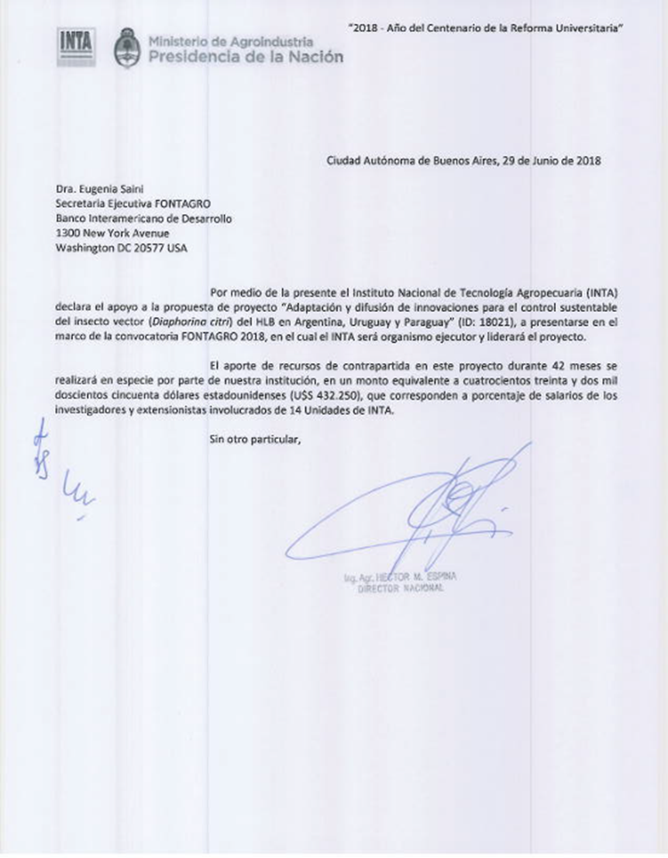

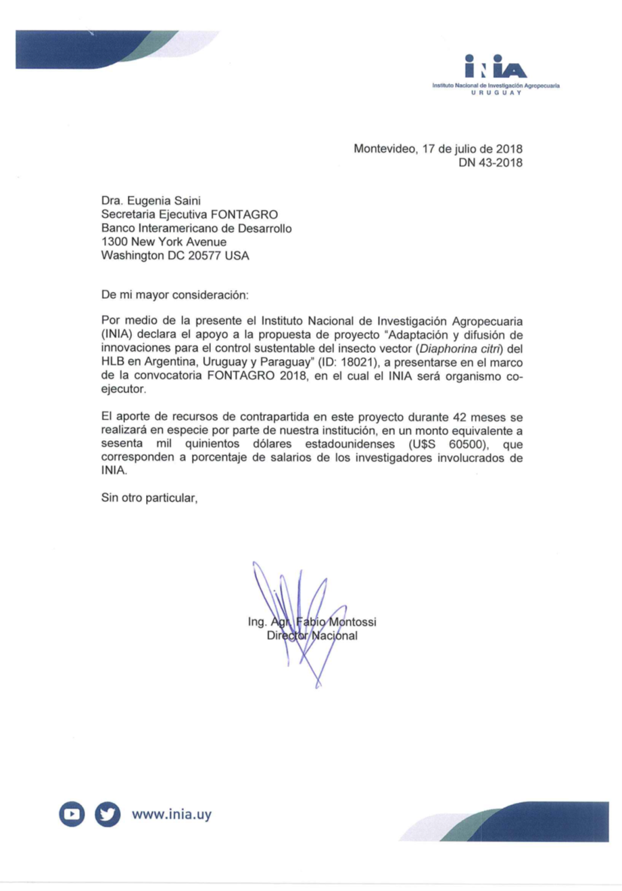

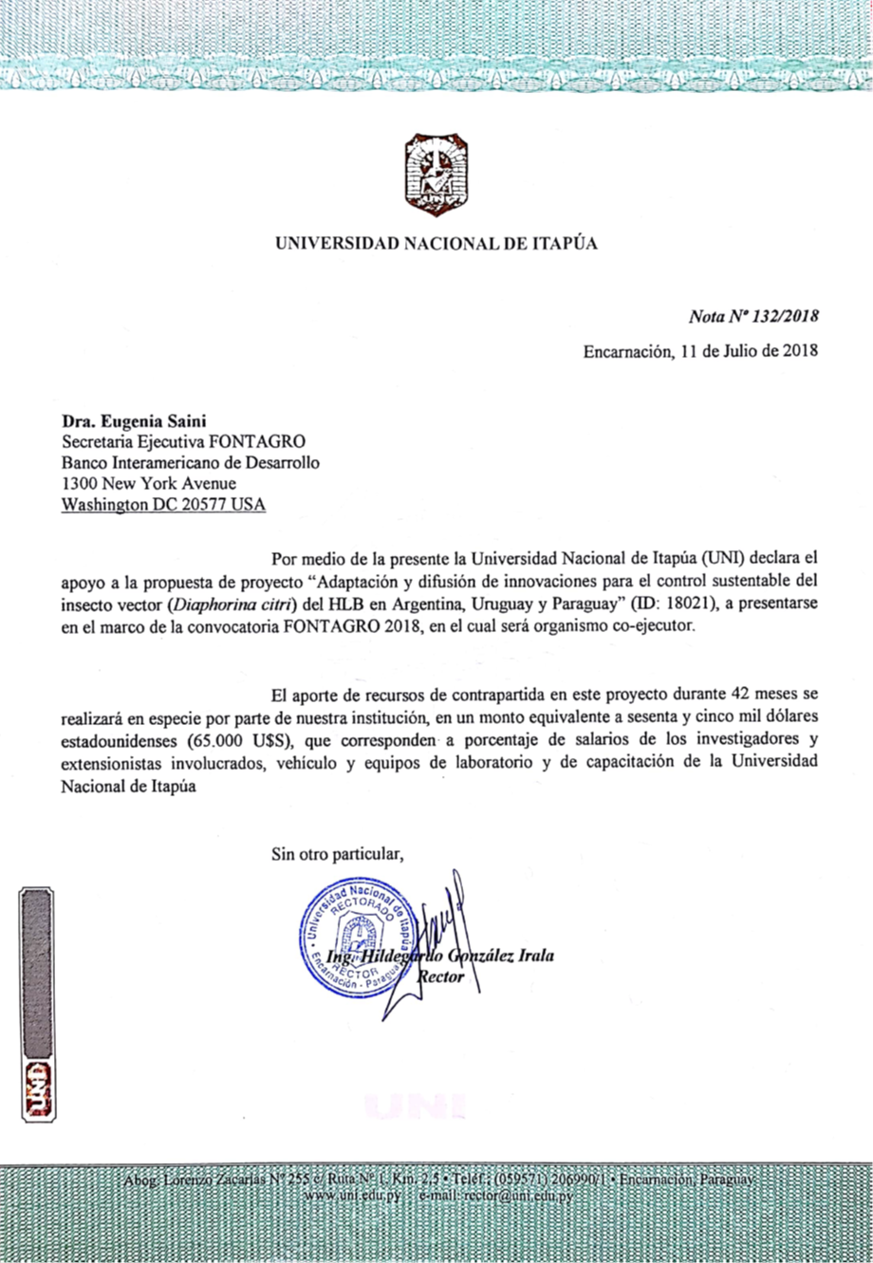

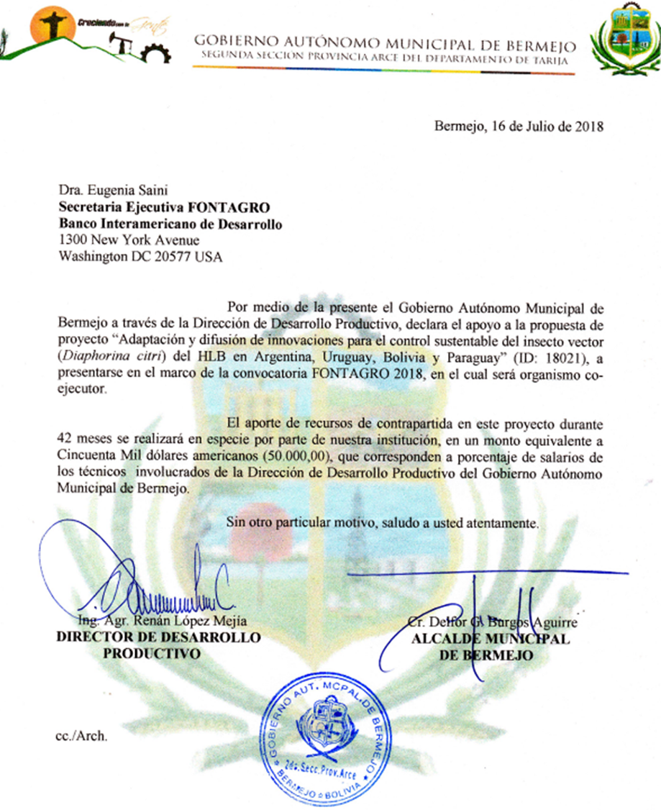

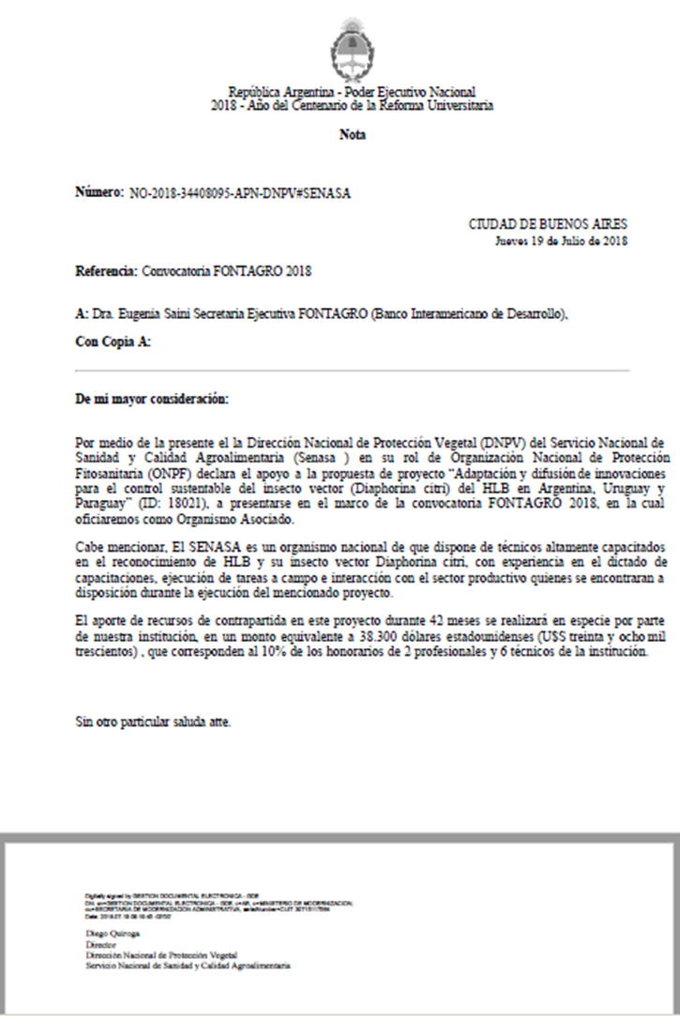

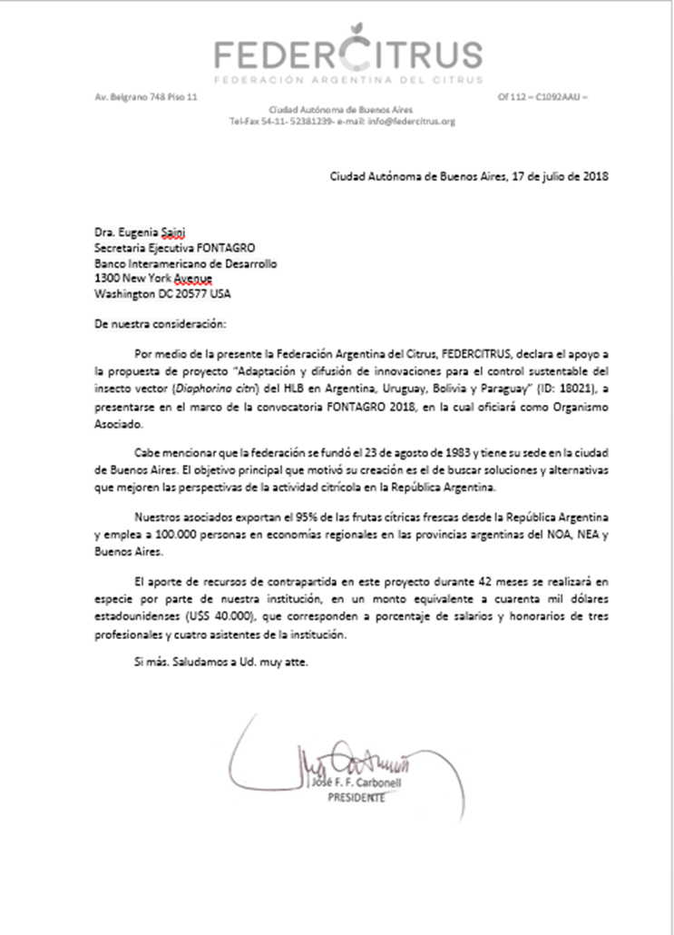

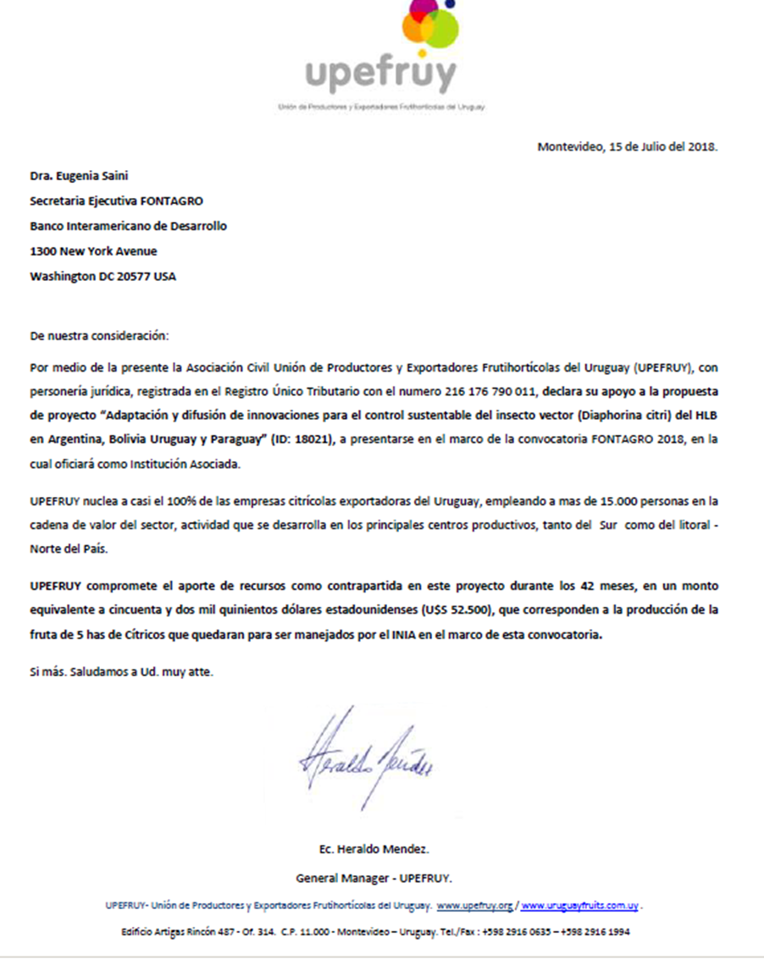

1. Cáceres, S. 2004. El psílido asiático *Diaphorina citri*, plaga potencial de los citrus. Situación en Corrientes. II Fiesta Nacional de la Naranja. Carpeta Jornada Citrícola, EEA INTA Bella Vista.16 de noviembre, 2004. 3 pp.
2. Chiyaka et al (2012). Modeling Huanglongbing transmission within a citrus tree. PNAS. Proceedings of the National Academy of Sciences of the Unites States of America. July 24, 2012 vol. 109, no. 30, p. 12213–12218.
3. Gottwald, T.R., Da Graca, J.V., Bassanezi, R.B. (2007). Citrus Huanglongbing: The Pathogen and Its Impact. Plant Health Progress. Online: doi:10.1094/PHP-2007-0906-01-RV.
4. Bassanezi et al. (2006). Epidemiology of Huanglongbing in São Paulo. Proc. Huanglongbing – Greening Int. Workshop, Ribeirão Preto, 37.
5. Gottwald y colaboradores (2007) en COSAVE (2017): Plan Regional de Contención del Huanglongbing de los cítricos (HLB), Actualización Julio de 2017.
6. El Comité de Sanidad Vegetal (COSAVE) es una Organización Regional de Protección Fitosanitaria (ORPF), creada en 1989 en el marco de la Convención Internacional de Protección Fitosanitaria (CIPF). Opera como ámbito intergubernamental de coordinación y concertación de acciones tendientes a resolver los problemas fitosanitarios de interés común para sus Países Miembros y fortalecer la integración fitosanitaria regional. Actualmente integrado por Argentina, Brasil, Bolivia, Chile, Paraguay, Perú y Uruguay. El COSAVE realizó un actualización del Plan regional de contención del Huanglongbing de los cítricos en julio de 2017, según Res. Nº 236/88-17D.

   <http://www.cosave.org/sites/default/files/paginas/adjuntos/PLAN%20REGIONAL%20DE%20CONTENCION%20DEL%20HUANGLONGBING%20DE%20LOS%20CITRICOS%20(HLB).pdf>
7. # Smith RF, Reynolds HT. Principles, definitions and scope of integrated pest control. In Proceedings of the FAO symposium on integrated pest control. 1965; 1:11-7.

  
8. FAO (2017): Citrus Fruit Fresh and Processed. Statistical Bulletin 2016. Trade and Markets Division. Rome. 77 p. y FAOSTAT (2018): Base de datos; http://www.fao.org/faostat/en/#data/QC
9. La Actividad Citrícola Argentina 2017 (FEDERCITRUS, 2018). <http://www.federcitrus.org/estadisticas/>
10. <http://www.senasa.gob.ar/cadena-vegetal/frutales/produccion-primaria/programas-fitosanitarios/hlb>
11. Anuario Estadístico Agropecuario de la Dirección de Estadísticas Agropecuarias del MGAP (DIEA), Gobierno de Uruguay (2017).
12. López, Renán. 2017. Proyecto FO-AR “Identificación de plagas y enfermedades en el cultivo de los cítricos del Municipio de Bermejo.  Código: 6855.

    Instituto de Estadística de Bolivia (IEB). 2016. Mandarina y naranja, principales cultivos cítricos en Bolivia. En: [www.ine.gob.bo/index.php/notas-de-prensa-y-monitoreo/item/1019-mandarina-y-naranja-principales-cultivos-citricos-en-bolivia](http://www.ine.gob.bo/index.php/notas-de-prensa-y-monitoreo/item/1019-mandarina-y-naranja-principales-cultivos-citricos-en-bolivia)
13. Desarrollado en INTA EEA Montecarlo.
14. Beltrán V. M.; D. Taiariol; S. Cáceres;  M. R. A. Aguirre y H. M. Zubrzycki. 2005. Uso de trampas adhesivas amarillas para el monitoreo del psílido asiático Diaphorina citri  en quintas de naranja Valencia.  VI CAE. Tucumán, 12-15 Septiembre 2005. Resúmenes: Posters – Ecología y Comportamiento. P179 p. 165. Rev. Soc. Entomol. Argent. 64 (4): 239-240.
15. Cáceres S.; Aguirre, M. R. A. 2005. Presencia de Tamarixia radiata (Waterston) (Hymenoptera: Eulophidae), parasitoide del psílido asiático Diaphorina citri Kuwayama (Sternorrhyncha: Hemiptera: Psyllidae) en cultivos cítricos de Corrientes. VI CAE. Tucumán, 12-15 Septiembre 2005. Resúmenes: Posters – Control Biológico – Control Químico – Manejo Integrado de Plagas. P290 p. 223. Rev. Soc. Entomol. Argent. 64 (4): 348-349.
16. Cáceres S., M. R. A. Aguirre y V. S Miño. 2005. Murraya paniculata (L.) Jack, un huésped del psílido asiático de los citrus Diaphorina citri en Corrientes. VI CAE. Tucumán, 12-15 Septiembre 2005. Resúmenes: Posters – Control Biológico – Control Químico – Manejo Integrado de Plagas. P289 p. 223. Rev. Soc. Entomol. Argent. 64 (4): 350-351.

    González Olazo,  E.; Cáceres, S.; Aguirre A.; Heredia F.;  Almirón L. In  Proc. Int. Soc. Citriculture, 11th Congr. Wuhan, China, 2008.  Species of Chrysopidae (Insecta: Neuroptera) related to citrus in Bella Vista (Corrientes, Argentina). In: Deng, X.,  Xu, J., Lin S. &Guang, R., Eds. 2010. 2008 Proc. Int. Soc. Citriculture,  2: 1145-1247. China Agricultural Press Copiright ©2010 ISC.
17. González Olazo,  E.; Cáceres, S.; Aguirre A.; Heredia F.;  Almirón L. In  Proc. Int. Soc. Citriculture, 11th Congr. Wuhan, China, 2008.  Species of Chrysopidae (Insecta: Neuroptera) related to citrus in Bella Vista (Corrientes, Argentina). In: Deng, X.,  Xu, J., Lin S. &Guang, R., Eds. 2010. 2008 Proc. Int. Soc. Citriculture,  2: 1145-1247. China Agricultural Press Copiright ©2010 ISC.
18. Cáceres, S. 2006. Psílido asiático de los citrus p-44-46. En: Guía Práctica para la Identificación y el Manejo de las Plagas de Citrus. Programa de Reposicionamiento de la Citricultura Correntina. ISBN 987-43-9735-7. 111 pp.
19. Cáceres, S.; Aguirre A.; Miño, V.;  Almirón 2008. Seasonal abundance of Diaphorina citri and Tamarixia radiata in citrus groves and Murraya paniculata  of  Corrientes, Argentina. 2008 11th  International Citrus Congress. Wuhan, China. Oct. 26-30, 2008. Program and Abstracts. Oral presentations S5-Citrus Hunglongbing. Part 1: HLB Management. Abstract Nº 83. p. 50.
20. Aguirre M. R.,  Almirón L., Cáceres S., Almonacid R. 2011. Ensayo de  Productos para el Control de Ninfas de  Diaphorina citri. XXXIV Congreso Argentino de Horticultura del 27- 30 Septiembre de 2011 Buenos Aires. Libro de resúmenes: FRSV15. p. 184.
21. Rodrigues, G. S.; Campanhola. C.; Kitamura, P. C. Avaliação de impacto ambiental da inovação tecnológica agropecuária: AMBITEC-AGRO. Jaguariúna: Embrapa Meio Ambiente, 2003b. 95p. (Embrapa Meio Ambiente. Documentos, 34).
22. Rodríguez G.; Sánchez E.; Girardi E. 2016. Impactos ambientais e tecnologias de controle do huanglongbing (HLB) dos citros: visão dos consultores técnicos. Boletim de Pesquisa e Desenvolvimento 68, 35 pp. ISSN 1516 – 4675.
23. Alderete Salas S.; Aybar V. 2018. Evaluación de impactos de la tecnología de riego por goteo- Estudio de Caso. Informe Técnico, 8 pp. Disponible en: <https://inta.gob.ar/documentos/evaluacion-de-impactos-de-la-tecnologia-de-riego-por-goteo-estudio-de-caso>.
24. Chavez, M.D; Alderete Salas, S.; Salguero, K.; Churquina, S. 2017. Sustentabilidad del manejo integrado de plagas (MIP) en sistemas vitícolas de zonas periurbanas. 1° Encuentro Nacional sobre Periurbanos e interfaces críticas- Córdoba 12 al 14 septiembre de 2017.
25. Ambitec-Agro permite evaluar los impactos de las innovaciones tecnológicas en las tres dimensiones: sustentabilidad, ambiental, social y la económica. Utiliza 26 matrices o criterios, donde se evalúan 136 variables para generar una serie de indicadores que se van agregando en diferentes Índices. Como resultado se obtienen tres índices: el de Impacto Ambiental formado por los indicadores Eficiencia Tecnológica y Calidad ambiental; el Índice de Impacto Económico integrado por los indicadores Ingresos, Empleo y Efectos al consumidor; y el Índice de Impacto Social formado por los indicadores Salud y Gestión. La integración de los 3 Índices da como resultado el Índice de Impacto de la Tecnología (Rodrigues et al., 2003).
26. Podmoguilnye, Marcelo (2004). El Costeo Basado en Actividades. Editorial La Ley. Buenos Aires. 214 p.
27. Horngren, Datar y Foster (2007). Contabilidad de costos. Un enfoque gerencial. XII Edición. Ed. Prentice Hall. México 896 p.
28. Indicadores económicos: margen bruto, resultado neto, costo directos e indirectos, costos variables y fijos, ingresos por canal de comercialización, tasa interna de retorno y valor actual neto. Alvarado, P., Castignani, H., Caviglia, J., D´Angelo, M., Engler, P., Ghida Daza, C., Giorgetti, M., Iorio, C. y Sánchez, C. (2009). Indicadores económicos para la gestión de empresas agropecuarias. Bases metodológicas. Estudios socioeconómicos de la sustentabilidad de los sistemas de producción y recursos naturales. Vol.N°11. ISSN 1851-6955.CABA. Argentina.
29. Molina, N. (2016). Análisis económico del HLB en una quinta cítrica localizada en Bella Vista, Corrientes. Jornada Técnica de la Fiesta Provincial de la Naranja, Nov. 2016. <https://inta.gob.ar/sites/default/files/inta_costo_hlb_corrientes_2016.pdf>
30. Di Masi, S.; De Rossi, R.; Torres Leal, G.; Zon, K.; Farias F. 2017. Pérdidas de calidad en las

    cadenas frutícolas argentinas, 72, pág. 59-62.
31. Pinch, T. y Bijker, W. (1984).- The Social Construction of Facts and Artefacts: Or How the Sociology of Science and the Sociology of Technology Might Benefit Each Other.- Social Studies of Science, Vol. 14, No. 3.- pp. 399-441
32. Salomon, M. y Engel, P. (1997).- Networking for innovation. A participatory actor-oriented methodology.- Amsterdam: KIT.- 49 p.
33. Engel, P. (1997).- The social organization of innovation. A focus on stakeholder interaction. Amsterdam: KIT.- 239 p.
34. Chia, E. y Raulet, N. (1993).- Negociation autour d’une qualité de l’eau.- en: Agriculture et Qualité des Eaux.- Diagnostic et propositions pour un périmetre de protection.- INRA.- pp. 259-272.
35. Chia, E. y Barbier, M. (1999).- Gestion de la qualité de l’eau: apprentissage collectif et rôle des prescripteurs.- Cahiers Agricultures, 8.- pp. 109-117.
36. <https://inta.gob.ar/documentos/construccion-colectiva-de-conocimiento>
37. <https://inta.gob.ar/documentos/taller-participativo-con-actores-del-sector-citricola-en-chajari-entre-rios-acordando-problemas-y-acciones>
38. <https://inta.gob.ar/sites/default/files/inta-informehlb_1.pdf>
39. En el SENASA se coordinan acciones en materia de HLB con los organismos pares de la plataforma: SENAVE de Paraguay, MGAP-DGSA de Uruguay y SENASAG de Bolivia. Todos estos organismos conforman la COSAVE.
40. <http://www.senasa.gob.ar/cadena-vegetal/frutales/produccion-primaria/programas-fitosanitarios/hlb>